**Universidade Federal do Piauí - UFPI**

**Especificação dos Requisitos do Software**

**EventAcademy**

**Autor(es**):  Elineide Silva dos Santos

Gustavo Mascarenhas Alves Do Bonfim   
Jose Vitor Lopes De Sousa Segundo   
Peter Dias Paiva  
Rafael Henrique Mendes Monteiro Da Silva

Thiago Andrade Borges

**Teresina - PI**

**Maio de 2017.**

***Aprovação***

Aprovamos a Proposta de Especificação de Requisitos do Software Versão 1.0 do projeto **EventAcademy** produzida anteriormente pelos desenvolvedores Elineide Silva dos Santos, Gustavo Mascarenhas Alves Do Bonfim, Jose Vitor Lopes De Sousa Segundo, Peter Dias Paiva, Rafael Henrique Mendes Monteiro Da Silva e Thiago Andrade Borges.

|  |  |  |
| --- | --- | --- |
| EventAcademy 1.0 | Maio de 2017 | Rafael Henrique Mendes Monteiro Da Silva e Thiago Andrade Borges |
| EventAcademy 2.0 | Junho de 2017 | Rafael Henrique Mendes Monteiro Da Silva |
| EventAcademy 3.1 | Julho de 2017 | Rafael Henrique Mendes Monteiro Da Silva |

***Versões revisadas anteriores***

|  |  |  |
| --- | --- | --- |
| **Versão revisada** | **Comentário** | **Data** |
|  |  |  |
|  |  |  |
|  |  |  |

# Especificação de Requisitos do Software

Sumário

Aprovação ...2

Versões Revisadas Anteriores....................................................................................................................2

Introdução..................................................................................................................................................3

Objetivos deste Documento.......................................................................................................................3

Escopo do Produto.....................................................................................................................................3

Nome do Produto e de seus Componentes Principais................................................................................3

Missão do Produto 3

Limites do Produto.....................................................................................................................................4

Benefícios do Produto................................................................................................................................4

Lista de Funções ........................................................................................................................................5

Requisitos de Qualidade ............................................................................................................................5

Metas Gerenciais .......................................................................................................................................6

Outros Aspectos 6

Estimativa de custos e prazos para a Elaboração.......................................................................................7

Diagramas..................................................................................................................................................7

Diagrama de Casos de Uso........................................................................................................................7

Atores.........................................................................................................................................................7

Descrição dos Casos de Uso......................................................................................................................8

Diagrama de Classes................................................................................................................................25

## Introdução

## Objetivos deste documento

*Documentar a Especificação de Requisitos do projeto EventAcademy na versão do software 1.0, produzido a Universidade Federal do Piauí concomitante com a disciplina de Engenharia de Software I.*

.

## Escopo do produto

* + 1. ***Nome do produto e de seus componentes principais***

EventAcademy 1.0:

* Gerenciamento de Eventos;
* Gerenciamento de Organizadores;
* Gerenciamento de Participantes;
* Gerenciamento de Palestrantes;
* Gerenciamento de Voluntários;
  + 1. ***Missão do produto***

*É um aplicativo que possibilita cadastrar, gerenciar, divulgar e manipular eventos de cunho acadêmico.*

* + 1. ***Limites do produto***

Por estar em versão de criação, não há disponibilidade de nenhuma funcionalidade implementada. Porém, as funcionalidades serão futuramente implementadas.

### Benefícios do produto

|  |  |  |
| --- | --- | --- |
| **Número de ordem** | **Benefício** | **Valor para o cliente** |
| 1 | Automatização dos processos de cadastro de eventos, organizadores ou participantes. | Maior velocidade no cadastramento. |
| 2 | Automatização dos processos de busca de eventos, palestras ou minicursos. | Maior agilidade na pesquisa de eventos cadastrados. |
| 3 | Automatização dos processos de remoção de eventos, organizadores ou participantes. | Maior velocidade na remoção de eventos e usuários cadastrados. |
| 4 | Automatização dos processos de alteração de informações de eventos, organizadores ou participantes. | Maior agilidade para na alteração de informações de eventos e usuários cadastrados. |
| 5 | Automatização da contabilização do número de eventos ou participantes cadastrados no sistema. | Maior agilidade na contabilização dos números de eventos ou participantes cadastrados em cada tipo (em relação à contagem manual). |

* 1. ***Lista de funções***

|  |  |  |  |
| --- | --- | --- | --- |
| **Número de ordem** | **Nome da função** | **Necessidades** | **Benefícios** |
| F01 | Cadastrar eventos | Cadastrar um evento no  Sistema | Disponibilizar eventos para a comunidade acadêmica |
| F02 | Consultar Evento | Consultar um determinado evento | Ter acesso às informações de um evento específico |
| F03 | Distribuir voluntários | Ter no sistema uma distribuição dos voluntários | Ter de forma organizada e planejada, os voluntários distribuídos pelo evento. |
| F04 | Cadastrar de usuário | Cadastrar no sistema o usuário do sistema | O usuário a partir do perfil traçado poderá ser informado de eventos do seu interesse e se cadastrar de forma ágil e rápida |
| F05 | Cadastrar palestra | Informar ao usuário sobre a palestra | Gerenciar a palestra no evento, cadastrar e disponibilizar informações |
| F06 | Cadastrar minicurso | Informar o usuário sobre o minicurso | Cadastrar minicurso no sistema |
| F07 | Cadastrar workshop | Informar o usuário sobre o workshop | Cadastrar minicurso no sistema |
| F08 | Login no Sistema | Dar ao usuário as permissões necessárias. | Cada tipo de usuário poder fazer apenas suas funções dentro do sistema |
| F09 | Confirmar Evento | Evitar cadastros de eventos falsos. | O ADM deve confirmar o evento para ele ser visível para os usuários. |
| F10 | Gerar Crachá | Os participantes do evento serão organizados e identificados com agilidade e rapidez | Gerar o crachá para os inscritos |
| F11 | Lançar frequência | Garantir a presença do participante no evento, palestra ou/e minicurso | Confirmar a presença dos participantes de forma ágil e rápida |
| F12 | Cadastrar material | Para o participante poder ler os materiais postado pelo Ministrante. | Para o participante poder ler os materiais postado pelo Ministrante. |
| F13 | Recuperar senha | Caso o usuário esqueça a senha. | Ajuda o usuário a lembrar a senha. |
| F14 | Inscrever no Evento | Necessário para participar do evento | Realizar inscrição no evento |
| F15 | Relatório do Evento | Gerar relatórios aos Organizadores | Gerar relatório aos organizadores. |
| F16 | Gerar Relatórios ADM | Resgatar informações do usuário e eventos | Confirmar se os dados estão corretos e se o mesmo está cadastrado no evento |

## Requisitos de qualidade

EventAcademy 1.0 deverá atender aos seguintes requisitos de qualidade:

* Dispor de uma interface intuitiva e de simples entendimento, de modo a deixar a experiência de uso mais agradável, exigindo assim o mínimo de custo com treinamento;
* A aplicação será construída de tal modo que seja escalável, podendo ser usada tanto para um evento pequeno, médio ou grande. A preocupação com a facilidade de uso deve ser mantida e ter o mínimo de impacto, mesmo quando sejam incluídas mais funcionalidades;
* A introdução de novos módulos deverá fazer parte das próximas iterações da aplicação, tornando-a robusta e que abrangendo todas as necessidades da instituição.

A mudança e/ou introdução de uma nova funcionalidade deverá ser o menos impactante possível para o usuário, alterando o mínimo possível da usabilidade atual.

## Metas gerenciais

O EventAcademy deverá atender às seguintes metas gerenciais do cliente:

* Prazo máximo de desenvolvimento: 8 meses, sendo eles 4 referentes ao estudo do problema e o levantamento e especificação de requisitos e mais 4 destinados a implementação e testes de usabilidade da aplicação, de modo que ela seja um protótipo funcional e atenda a necessidade proposta;

A concessão de uso da aplicação será no formato de cadastro de eventos, onde a comissão organizadora cadastra as informações referentes ao evento. Inicialmente não há planejamento de taxas acerca do uso da aplicação.

## Outros aspectos

Os outros aspectos a serem considerados acerca do EventAcademy são:

* A introdução de um novo módulo e/ou nova funcionalidade pode carecer ou não de treinamento, isso vai depender de quão complexa for essa alteração. Vale ressaltar que esses custos são especificados em contrato e a sua utilização tem caráter opcional, podendo ser solicitado ou não pelo cliente.

## Estimativa de custos e prazos para a Elaboração

A fase de Elaboração do EventAcademy obedecerá ao seguinte planejamento:

1. Reuniões para levantamento inicial dos requisitos: 30 dias úteis.
2. Análise e documentação inicial pela equipe: 30 dias úteis.
3. Reuniões para detalhamento dos requisitos: 30 dias úteis.
4. Fechamento da análise e documentação da Especificação de Requisitos pela equipe: 15 dias úteis.
5. Reunião para apresentação da Especificação de Requisitos e dos Planos de Desenvolvimento e da Qualidade: 15 dia útil.

A Instituição que contratou inicialmente a equipe deverá indicar, para participação nas atividades 1, 3 e 5, um representante com poder de decisão e representantes de cada grupo de futuros usuários do produto. A atividade 4 poderá requerer a realização de entrevistas com alguns destes representantes.

A fase de Elaboração deverá ter os custos especificados em contrato, assim como os outros passos que demandem uma análise especifica da instituição. O preço e o prazo das fases de Construção e Transição do produto serão apresentados na atividade 5.

## Requisitos Específicos

## Requisitos Funcional

|  |  |  |
| --- | --- | --- |
| ***ID*** | ***Requisito*** | ***Descrição*** |
| RF01 | Gestão de Eventos | O sistema deverá gerenciar informações sobre eventos, tais como cadastrar evento, cadastrar palestras, cadastrar minicursos, cadastrar patrocinadores, cadastrar voluntários, cadastrar participantes, mapeamento do local e cadastrar os responsáveis pelas palestras e/ou minicursos. |
| RF02 | Gestão de Usuário | O sistema deverá gerenciar o usuário a se cadastrar em eventos, palestras e/ou minicursos. Poderá ter acesso aos eventos que estão cadastrados. |

## Requisitos Não Funcionais

|  |  |  |
| --- | --- | --- |
| ***ID*** | ***Requisito*** | ***Descrição*** |
| RNF01 | Plataforma | O sistema será operacionalizado na plataforma *Desktop/Mobile...* |
| RNF02 | Tempo de Resposta | O sistema deverá responder os comandos do usuário em um tempo de até 5 segundos. |
| RNF03 | Feedback | O sistema deverá retornar confirmação das ações de usuário. |
| RNF04 | Usabilidade | A entrada de dados deve ser feita de maneira fácil, ágil e rápida. |

## Detalhamento dos Requisitos

## Diagrama de Casos de Uso

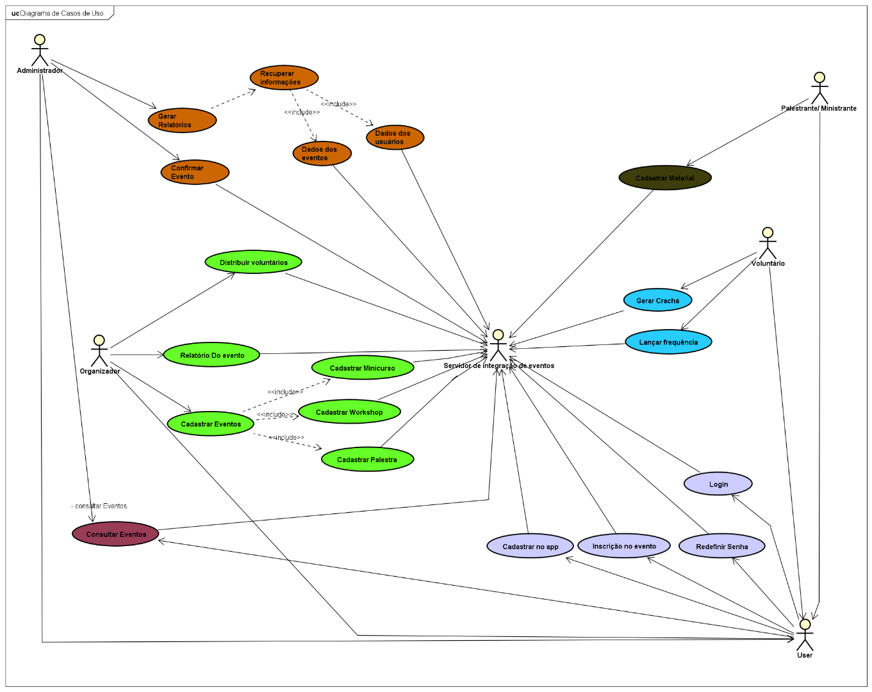

* 1. ***Especificação dos Casos de Uso***

|  |  |  |  |
| --- | --- | --- | --- |
| **ID** | **Caso De Uso** | **Requisito Associado** | **Descrição** |
| UC01 | Login No Sistema | RF01 | Entra no sistema com uma conta de usuário. |
| UC02 | Cadastrar Usuário | RF02 | Cadastra usuário no sistema. |
| UC03 | Recuperar Senha | RF01 | Muda a senha do usuário através da confirmação de um código |
| UC04 | Inscrever No Evento | RF02 | Inscrição do usuário no Evento |
| UC05 | Gerar Crachá | RF01 | Gera crachá dos participantes. |
| UC06 | Lançar Frequência | RF02 | Cadastra frequência associadas a um evento; |
| UC07 | Cadastrar Material | RF02 | Cadastra material associadas a palestra; |
| UC08 | Consultar Evento | RF01 | Lista todos os eventos cadastrados no sistema; |
| UC09 | Confirmar Evento | RF02 | Validar o cadastro do evento |
| UC10 | Gerar Relatórios | RF01 | Emitir relatórios sobre o evento; |
| UC11 | Distribuir Voluntários | RF02 | Distribuir voluntários associadas a um evento; |
| UC12 | Relatório Do Evento | RF02 | Inscrição no minicurso |
| UC13 | Cadastrar Eventos | RF02 | Cadastrar Evento |
| UC14 | Cadastrar Palestra | RF02 | Cadastra palestras associadas a um evento; |
| UC15 | Cadastrar Minicurso | RF02 | Cadastra minicurso associadas a um evento; |
| UC16 | Cadastrar Workshop | RF02 | Cadastra workshop associadas a um evento; |

* 1. ***Atores***

|  |  |  |
| --- | --- | --- |
| **Nº** | **Ator** | **Descrição** |
| 1 | Administrador | * Recuperar informações  1. Dados dos usuários. 2. Dados dos eventos.  * Confirmar Eventos |
| 2 | Usuário | * Consultar evento  1. Inscrição 2. Visualizar informações de eventos  * Redefinir senha |
| 3 | Organizador | * Cadastrar Evento   1. Cadastrar palestra   2. Cadastrar minicurso   3. Cadastrar workshop  1. Gerar Relatórios 2. Distribuir voluntários |
| 4 | Voluntário | * Gerar crachá.   + - * Lançar frequência.   Gerar certificado |
| 5 | Palestrante/Ministrante | * Lançar material de apoio. |

* 1. ***Descrição dos Casos de Uso***
     1. ***Fluxo do Caso de Uso “Login no Sistema”.***

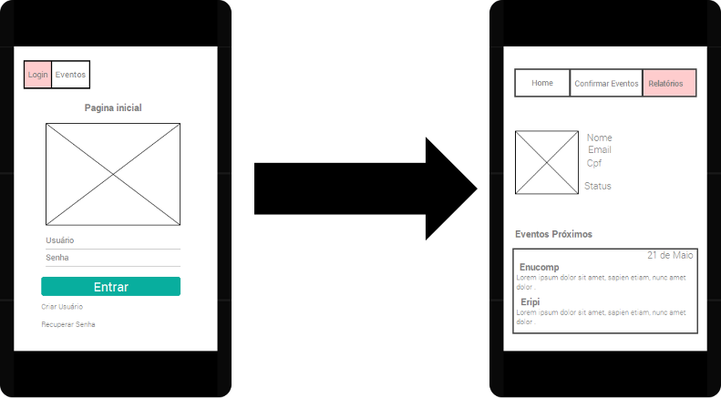

***Figura 1: Fluxo principal da tela inicial***

|  |  |
| --- | --- |
| **Fluxo Principal do Caso de Uso “Login no Sistema”** | |
| **Passos** | 1. O usuário digita seu usuário, 2. O usuário digita sua senha 3. Clica no botão "Entrar" 4. O sistema autentica os dados do usuário. 5. O aplicativo chama a tela inicial do usuário. |

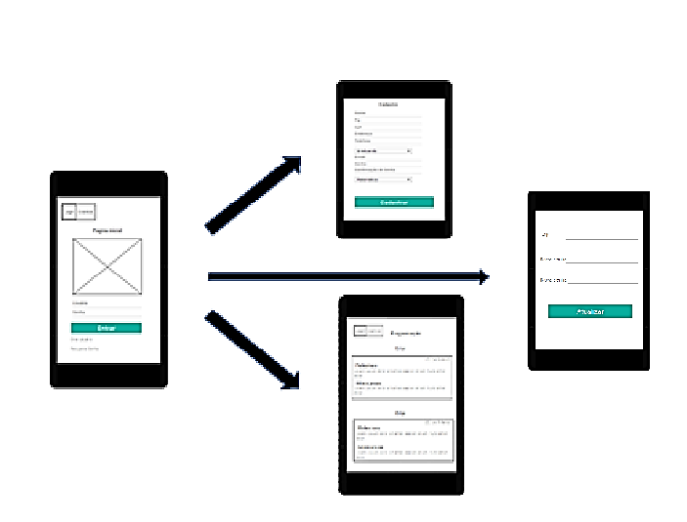

***Figura 2: Fluxo Alternativo do Caso de Uso “Login no Sistema”***

|  |  |
| --- | --- |
| **Fluxo Alternativo do Caso de Uso “Login no Sistema”** | |
| **Passos** | A1- O usuário clica no botão "Criar usuário"  - Redirecionamento para a tela de cadastro  A2- O usuário clica no botão "Recuperar Senha"  - Redirecionamento para a tela de recuperar senha  A3- O usuário clica no botão “Eventos” e visualiza eventos próximos  - Redirecionamento para a tela de eventos  A4- Usuário digita o nome de algum evento e clica em buscar  - Sistema busca o evento na base de dados e exibe ao usuário  - O sistema informa a programação  -O usuário seleciona “Home” e volta para tela inicial  - O usuário seleciona “Palestras”  - O usuário seleciona “Minicursos” irá para tela de minicurso |

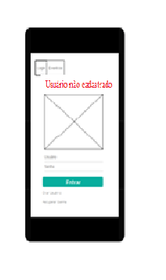

***Figura 3: Fluxo de exceção em usuário***

|  |  |
| --- | --- |
| **Fluxo de Exceção do Caso de Uso “Login no Sistema”** | |
| **Passos** | E1- Usuário e/ou senha informados pelo usuário estão incorretos  E2- Usuário clicou em "Criar usuário", mas já estava cadastrado  E3- Usuário clicou em "Recuperar Senha", contudo, não estava cadastrado |

* + 1. ***Fluxo do Caso de Uso “Cadastrar usuário”.***

***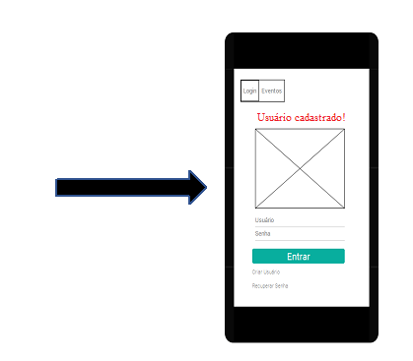****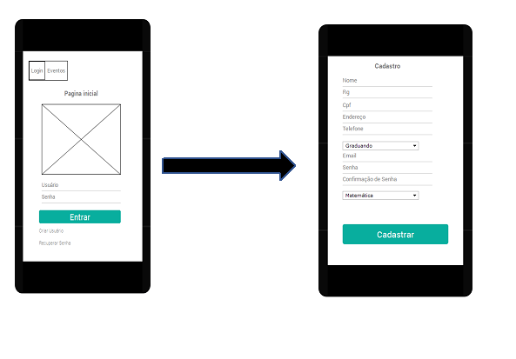****Figura 4: Fluxo Principal do Caso de Uso “Cadastrar usuário”***

|  |  |
| --- | --- |
| **Fluxo Principal do Caso de Uso “Cadastrar usuário”** | |
| **Passos** | 1. O usuário digita seus dados.   1. Retorna a tela de Login com uma mensagem “usuário cadastrado”. |

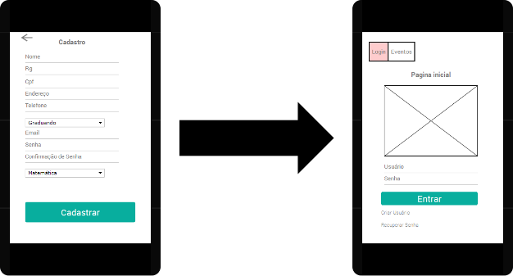

***Figura 5: Fluxo Alternativo do Caso de Uso “Cadastrar usuário***

|  |  |
| --- | --- |
| **Fluxo Alternativo do Caso de Uso “Cadastrar usuário”** | |
| **Passos** | A1 – Usuário clica na tecla voltar.  - O aplicativo volta para a tela anterior. |

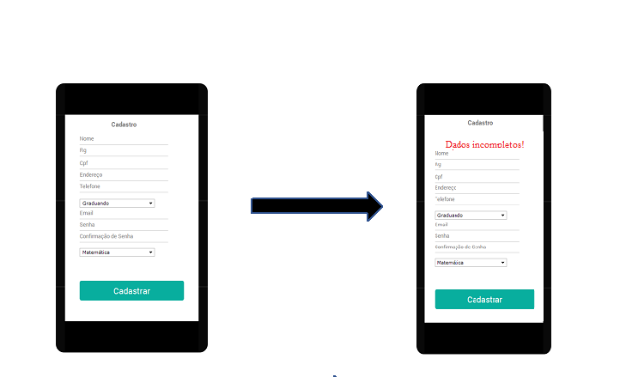

***Figura 6: Fluxo de Exceção do Caso de Uso “Cadastrar usuário”***

|  |  |
| --- | --- |
| **Fluxo de Exceção do Caso de Uso “Cadastrar usuário”** | |
| **Passos** | E1- Usuário não preenche todos os campos solicitados |

* + 1. ***Fluxo do Caso de Uso “Recuperar Senha”.***

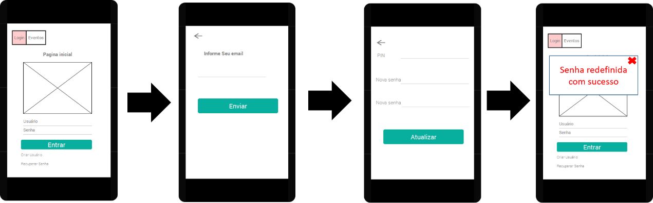

***Figura 7: Fluxo* Principal do Caso de Uso “Recuperar Senha”**

|  |  |
| --- | --- |
| **Fluxo Principal do Caso de Uso “Recuperar Senha”** | |
| **Passos** | * 1. O usuário clica em Recuperar Senha.   2. O aplicativo muda para a tela “E-mail”.   1. O usuário informa seu e-mail. 2. O usuário clica em enviar. 3. O sistema envia um PIN para o e-mail do usuário. 4. O aplicativo muda para a tela ‘Recuperar Senha”. 5. O usuário digita o PIN. 6. O usuário digita a Nova Senha. 7. O usuário Confirma a Senha. 8. O aplicativo volta a tela inicial com a mensagem de confirmação de mudança de senha. |

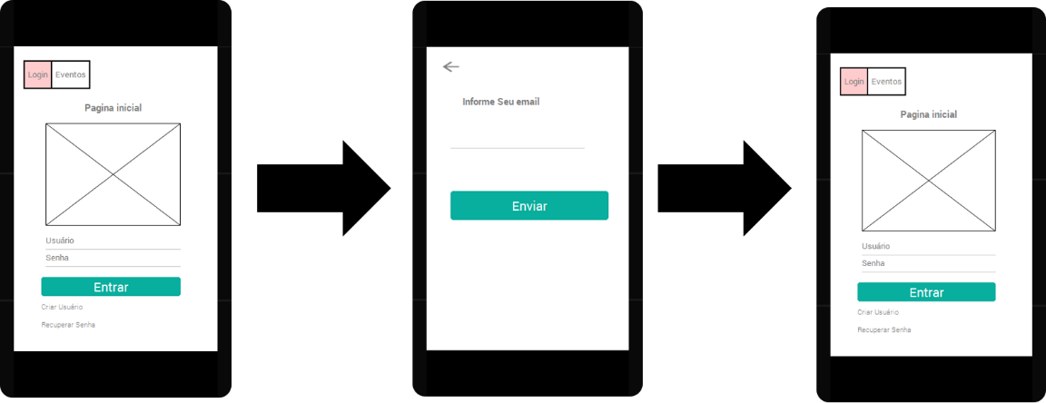

***Figura 8: Fluxo* Alternativo do Caso de Uso “Recuperar Senha”**

|  |  |
| --- | --- |
| **Fluxo Alternativo do Caso de Uso “Recuperar Senha”** | |
| **Passos** | A1 – Usuário clica na tecla voltar.  - O aplicativo volta para a tela anterior. |

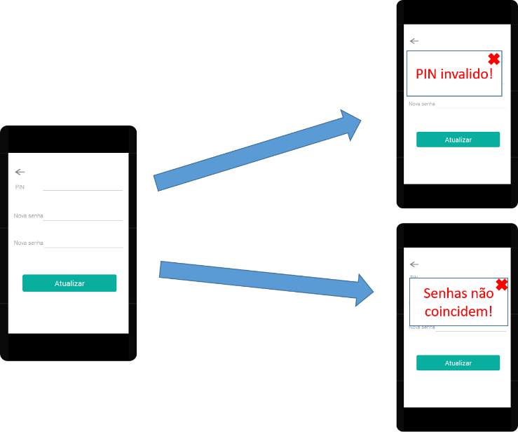

***Figura 9: Fluxo* de Exceção do Caso de Uso “Recuperar Senha”**

|  |  |
| --- | --- |
| **Fluxo de Exceção do Caso de Uso “Recuperar Senha”** | |
| **Passos** | E1- Sistema offline  E2 - Erro no Código PIN.  E3 – A Nova Senha difere da Confirmação de Senha. |

* + 1. ***Fluxo do Caso de Uso “Inscrever no Evento”.***

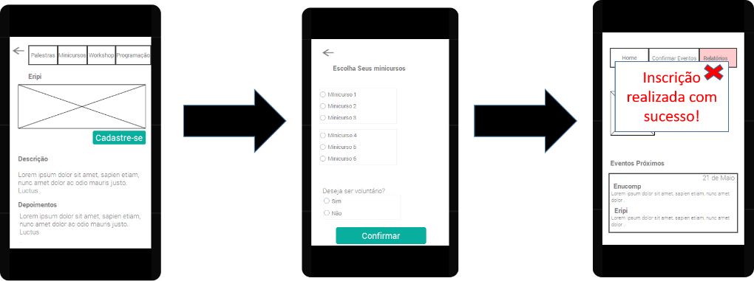

***Figura 10: Fluxo* Principal *do Caso de Uso “Inscrever no Evento”***

|  |  |
| --- | --- |
| **Fluxo Principal *do Caso de Uso “Inscrever no Evento”*** | |
| **Passos** | 1. O usuário clica em cadastre-se 2. Sistema redireciona para a tela Escolher Minicurso 3. Usuário escolhe seus minicursos 4. Usuário escolhe se quer ser voluntário 5. Usuário clica em confirmar 6. Sistema redireciona para a tela inicial, com mensagem de sucesso. |

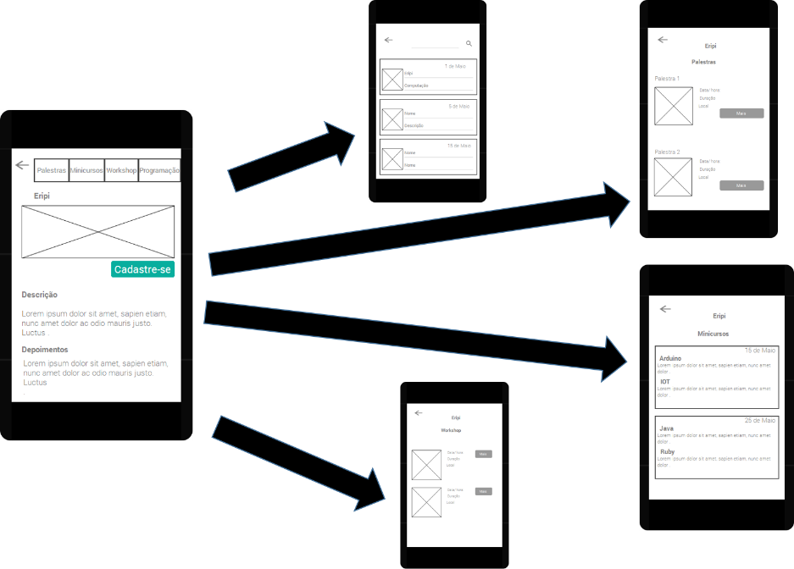

***Figura 11:* Fluxo Alternativo *do Caso de Uso “Inscrever no Evento”***

|  |  |
| --- | --- |
| **Fluxo Alternativo *do Caso de Uso “Inscrever no Evento”*** | |
| **Passos** | A1 – Usuário clica na tecla voltar.  - O aplicativo volta para a tela anterior.  A2 – Usuário clicar na tecla de Minicursos.  - O aplicativo irá abrir a tela com informações dos Minicursos.  A2 – Usuário clicar na tecla de Palestras.  - O aplicativo irá abrir a tela com informações dos Palestras.  A2 – Usuário clicar na tecla de Workshop.  - O aplicativo irá abrir a tela com informações dos Workshop. |

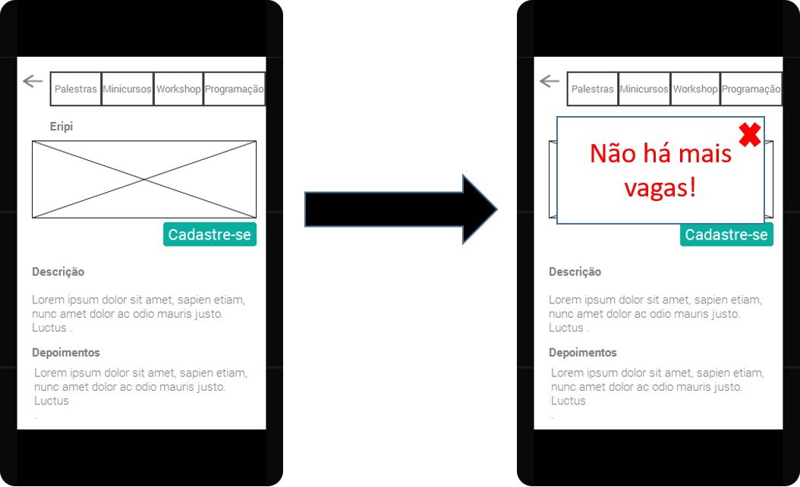

***Figura 12:* Fluxo de Exceção *do Caso de Uso “Inscrever no Evento”***

|  |  |
| --- | --- |
| **Fluxo de Exceção *do Caso de Uso “Inscrever no Evento”*** | |
| **Passos** | E1 – Não ter mais vagas disponíveis no evento.  E2 - Sistema Off-line. |

* + 1. ***Fluxo do Caso de Uso “Gerar Crachá”.***

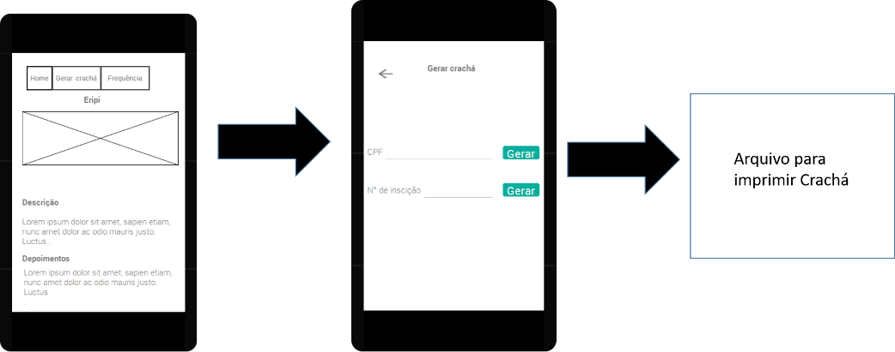

***Figura 13:* Fluxo Principal *do Caso de Uso “Gerar Crachá”***

|  |  |
| --- | --- |
| **Fluxo Principal *do Caso de Uso “Gerar Crachá”*** | |
| **Passos** | 1 – O usuário clica em Gerar crachá  2 – Sistema redireciona para a tela crachá  3 – Usuário escolhe como gerar o crachá (cpf, N° de inscrição) |

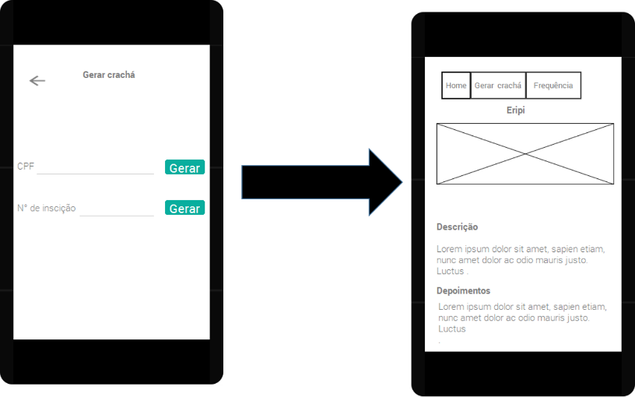

***Figura 14: Fluxo Alternativo do Caso de Uso “Gerar Crachá”***

|  |  |
| --- | --- |
| **Fluxo Alternativo *do Caso de Uso “Gerar Crachá”*** | |
| **Passos** | A1 – Usuário clica na tecla voltar.  - O aplicativo volta para a tela anterior. |

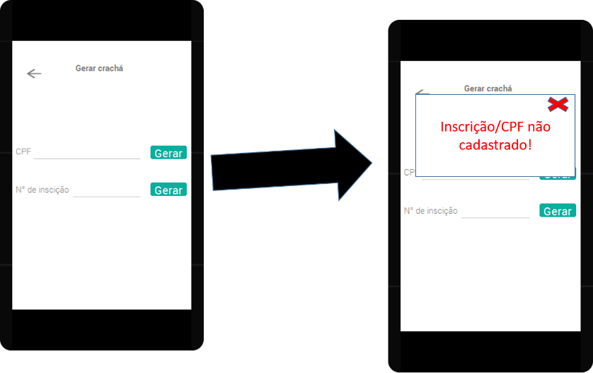

***Figura 15: Fluxo de Exceção do Caso de Uso “Gerar Crachá”***

|  |  |
| --- | --- |
| **Fluxo de Exceção *do Caso de Uso “Gerar Crachá”*** | |
| **Passos** | E1 – Sistema Off-line. |

* + 1. ***Fluxo do caso de uso “Lançar Frequência”.***

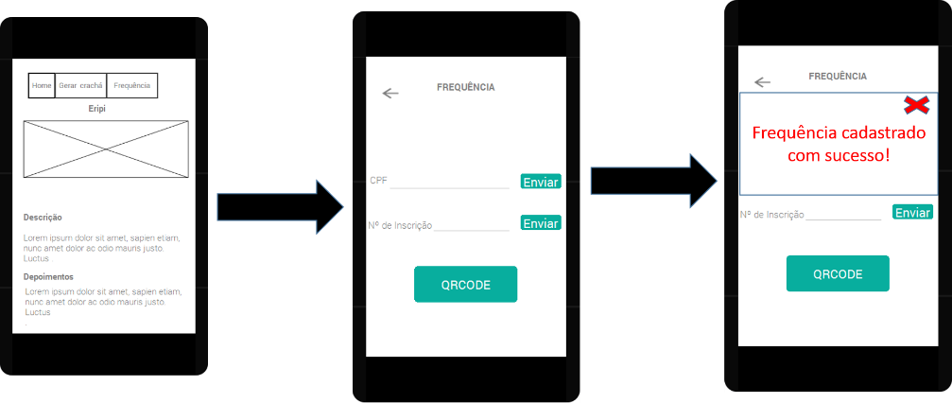

***Figura 16: Fluxo Principal do caso de uso “Lançar Frequência”***

|  |  |
| --- | --- |
| **Fluxo Principal do caso de uso “Lançar Frequência”** | |
| **Passos** | 1. O usuário clica em Frequência 2. Sistema redireciona para a tela frequência 3. Usuário escolhe como gerar o crachá (cpf, N° de inscrição, QRCODE) 4. Sistema redireciona para o aplicativo do leitor do qrcode. |

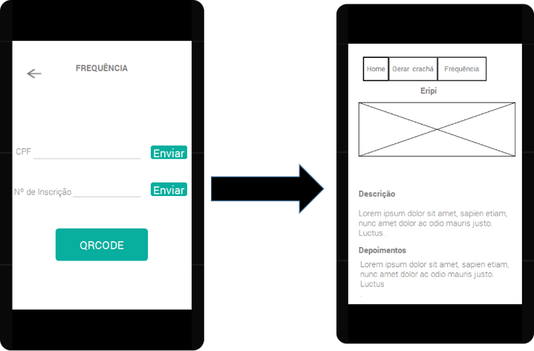

***Figura 17: Fluxo Alternativo do caso de uso “Lançar Frequência”***

|  |  |
| --- | --- |
| **Fluxo Alternativo do caso de uso “Lançar Frequência”** | |
| **Passos** | A1 – Usuário clica na tecla voltar.  - O aplicativo volta para a tela anterior. |

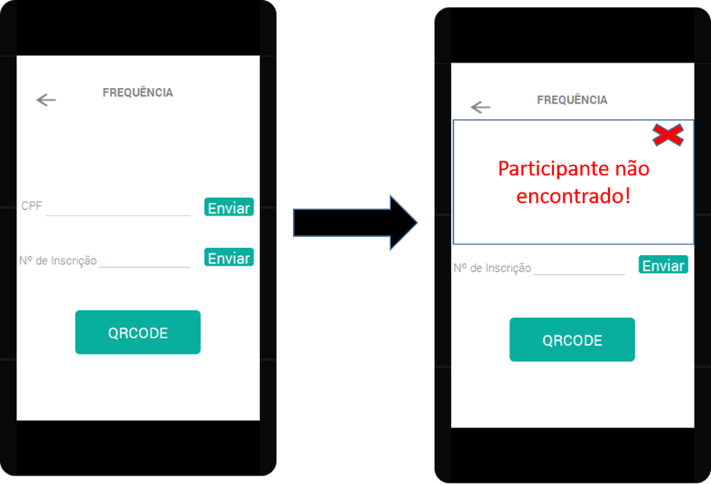

***Figura 18: Fluxo de Exceção do caso de uso “Lançar Frequência”***

|  |  |
| --- | --- |
| **Fluxo de Exceção do caso de uso “Lançar Frequência”** | |
| **Passos** | E1 – Frequência já existe.  E2 - Sistema Off-line. |

* + 1. ***Fluxo do caso de uso “Cadastrar Material”.***

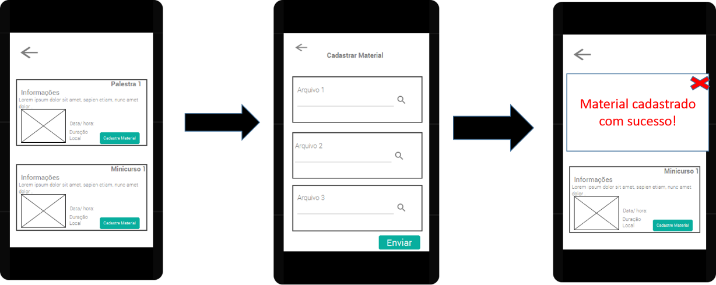

***Figura 19:* Fluxo Principal do caso de uso “Cadastrar Material”**

|  |  |
| --- | --- |
| **Fluxo Principal do caso de uso “Cadastrar Material”** | |
| **Passos** | 1. O usuário clica em Cadastre material 2. Sistema redireciona para a tela cadastrar material 3. Usuário escolhe o arquivo 4. Clica em enviar 5. Sistema redireciona para a tela da palestra/ minicurso |

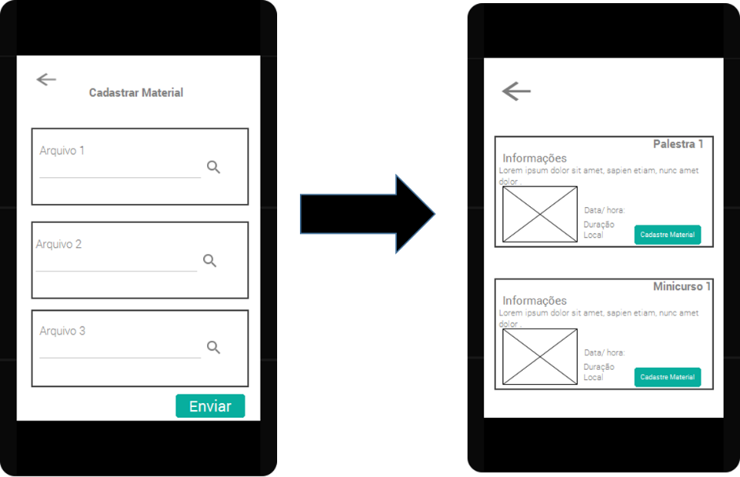

***Figura 20:* Fluxo Alternativo do caso de uso “Cadastrar Material”**

|  |  |
| --- | --- |
| **Fluxo Alternativo do caso de uso “Cadastrar Material”** | |
| **Passos** | A1 – Usuário clica na tecla voltar.  - O aplicativo volta para a tela anterior. |

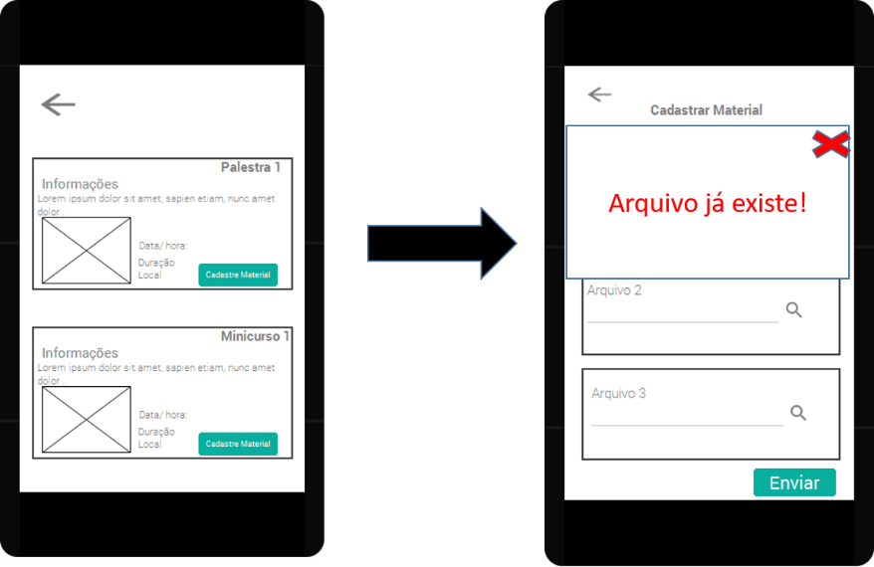

***Figura 21:* Fluxo de Exceção do caso de uso “Cadastrar Material”**

|  |  |
| --- | --- |
| **Fluxo de Exceção do caso de uso “Cadastrar Material”** | |
| **Passos** | E1 – Material já existe.  E2 - Sistema Off-line. |

* + 1. ***Fluxo do caso de uso “Consultar Eventos”.***

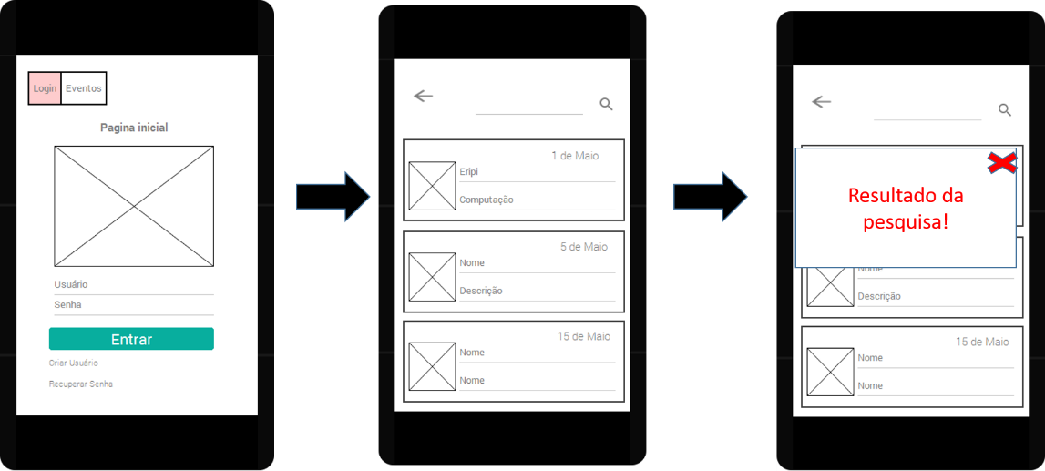

***Figura 22:* Fluxo Principal do caso de uso “Consultar Eventos”**

|  |  |
| --- | --- |
| **Fluxo Principal do caso de uso “Consultar Eventos”** | |
| **Passos** | **1.**  O usuário clica em eventos   1. Sistema redireciona para a tela pesquisa de eventos 2. Usuário digita o nome do evento ou interesse 3. Clica na lupa 4. Sistema mostra os resultados 5. Usuário seleciona o evento desejado |

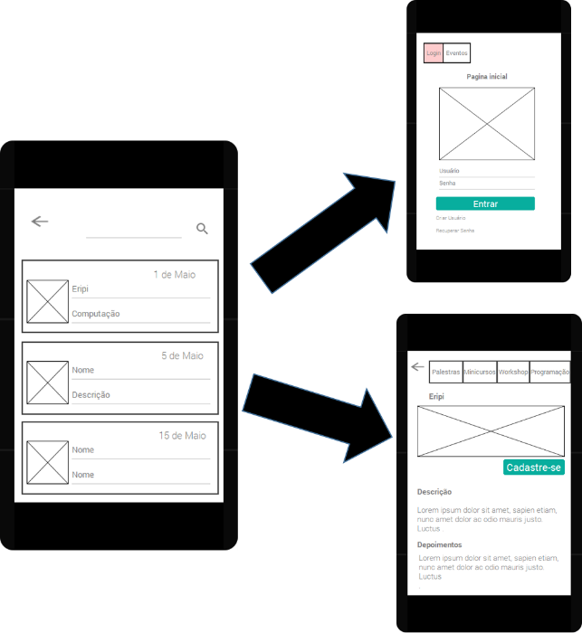

***Figura 23:* Fluxo Alternativo do caso de uso “Consultar Eventos”**

|  |  |
| --- | --- |
| **Fluxo Alternativo do caso de uso “Consultar Eventos”** | |
| **Passos** | A1 – Usuário clica na tecla voltar.  - O aplicativo volta para a tela anterior. |

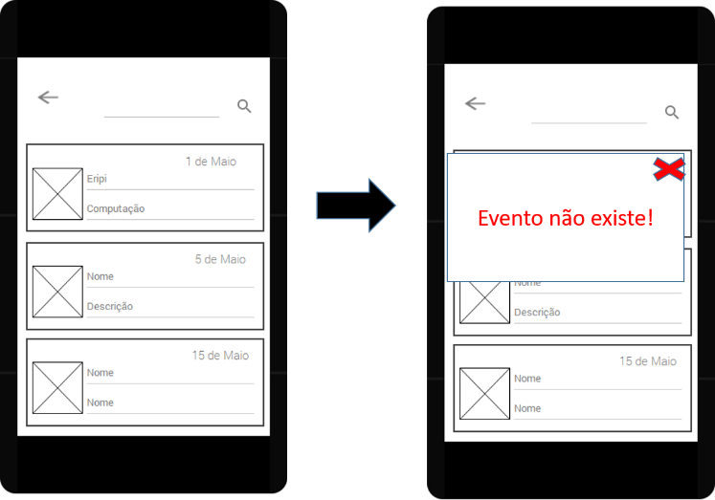

***Figura 24:* Fluxo de Exceção do caso de uso “Consultar Eventos”**

|  |  |
| --- | --- |
| **Fluxo de Exceção do caso de uso “Consultar Eventos”** | |
| **Passos** | E1 – Evento não existe.  E2 - Sistema Off-line. |

* + 1. ***Fluxo do caso de uso “Confirmar Evento”.***

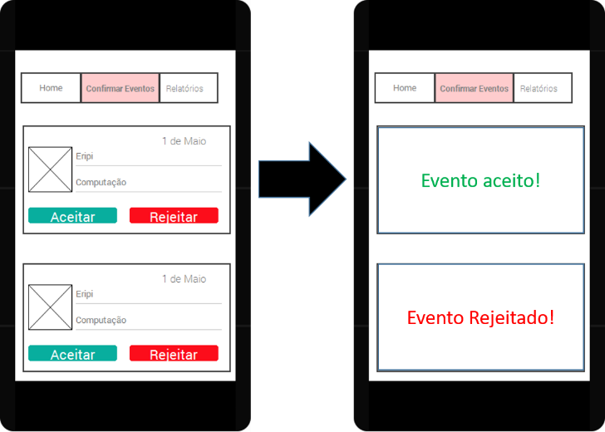

***Figura 25:* Fluxo Principal do caso de uso “Confirmar Evento”**

|  |  |
| --- | --- |
| **Fluxo Principal do caso de uso “Confirmar Evento”** | |
| **Passos** | 1. O usuário clica em confirmar evento 2. O usuário clica no botão aceitar 3. Sistema gera uma mensagem de confirmação. |

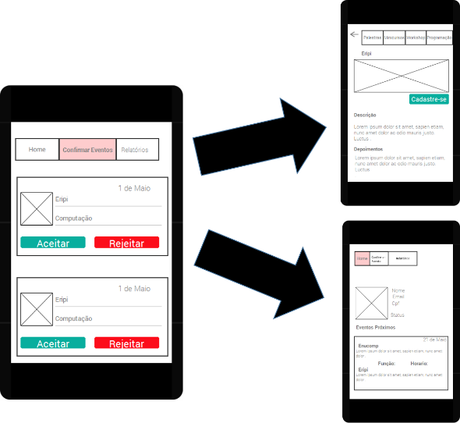

***Figura 26:* Fluxo alternativo do caso de uso “Confirmar Evento”**

|  |  |
| --- | --- |
| **Fluxo alternativo do caso de uso “Confirmar Evento”** | |
| **Passos** | A1 – O usuário clica no botão home.  - O aplicativo volta para a tela inicial.  A2 - O usuário clica no botão Relatórios.  - O aplicativo vai para a tela de relatórios.  A3 - O usuário clica sobre um evento.  - O aplicativo vai para a tela de informações do evento.  A4 - O usuário clica no botão Rejeitar.  - O sistema rejeita o evento. |

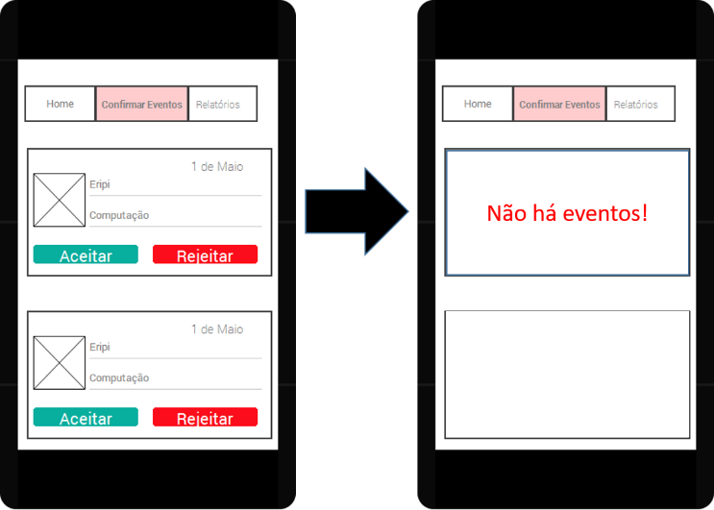

***Figura 27:* Fluxo de Exceção do caso de uso “Confirmar Evento”**

|  |  |
| --- | --- |
| **Fluxo de Exceção do caso de uso “Confirmar Evento”** | |
| **Passos** | E1 – não há eventos na lista.  E2 - Sistema Off-line. |

* + 1. ***Fluxo do caso de uso “Gerar Relatórios”.***

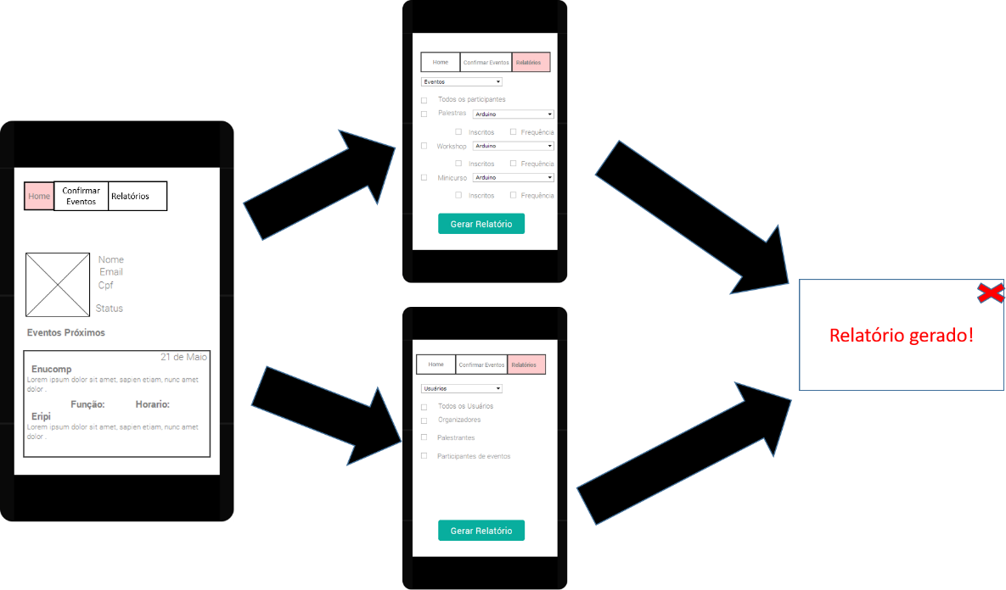

***Figura 28:* Fluxo Principal do caso de uso “*Gerar Relatórios*”**

|  |  |
| --- | --- |
| **Fluxo Principal do caso de uso “*Gerar Relatórios*”** | |
| **Passos** | * 1. O usuário clica em Relatórios.   2. O sistema chama a tela de relatório.   3. O usuário seleciona Eventos/Usuários.   4. O usuário seleciona os campos de filtro desejado.   5. O usuário clica em Gerar.   6. Sistema chama programa para leitura do Relatório. |

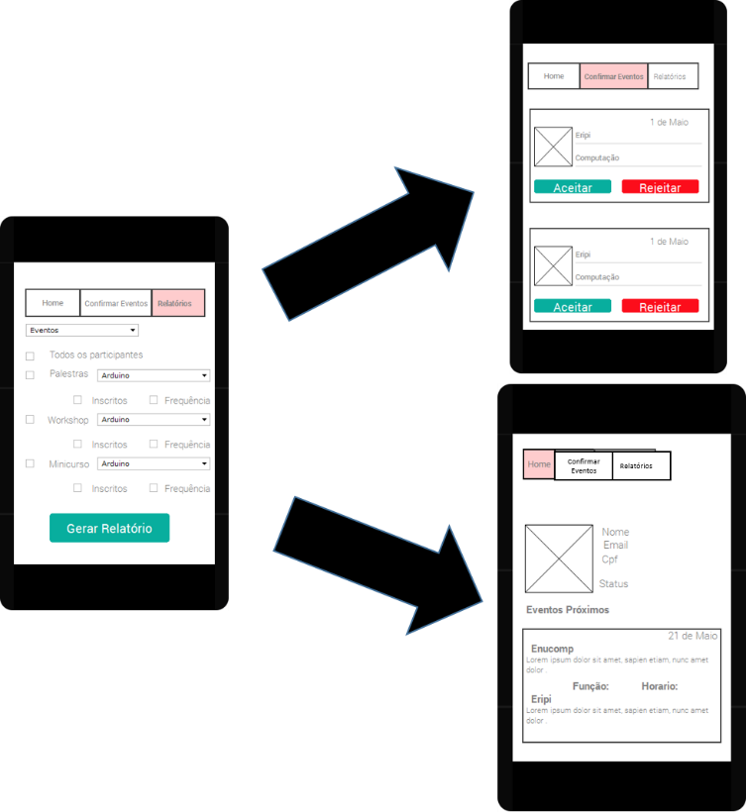

***Figura 29:* Fluxo alternativo do caso de uso “*Gerar Relatórios*”**

|  |  |
| --- | --- |
| **Fluxo alternativo do caso de uso “*Gerar Relatórios*”** | |
| **Passos** | A1 – O usuário clica no botão home.  - O aplicativo volta para a tela inicial.  A2 - O usuário clica em Confirmar Evento.  - O aplicativo vai para a tela de Confirmação de Eventos. |

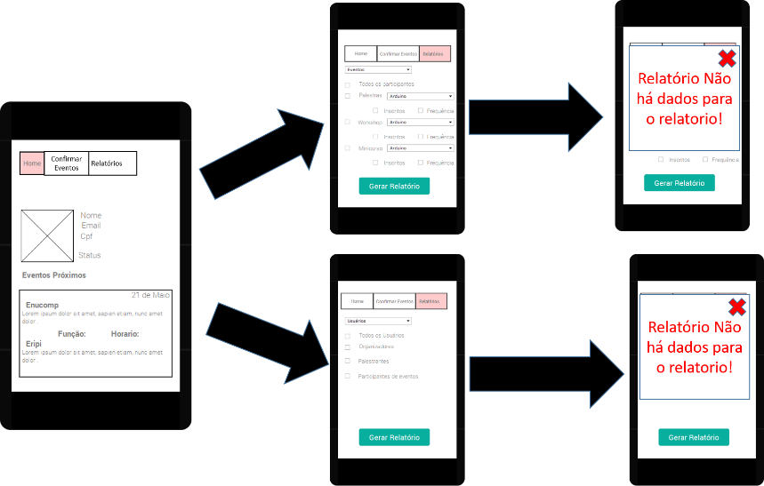

***Figura 30:* Fluxo de Exceção do caso de uso “*Gerar Relatórios*”**

|  |  |
| --- | --- |
| **Fluxo de Exceção do caso de uso “*Gerar Relatórios*”** | |
| **Passos** | E1 – Não há Dados para o relatório.  E2 - Sistema Off-line. |

* + 1. ***Fluxo do caso de uso “Distribuir Voluntários”.***

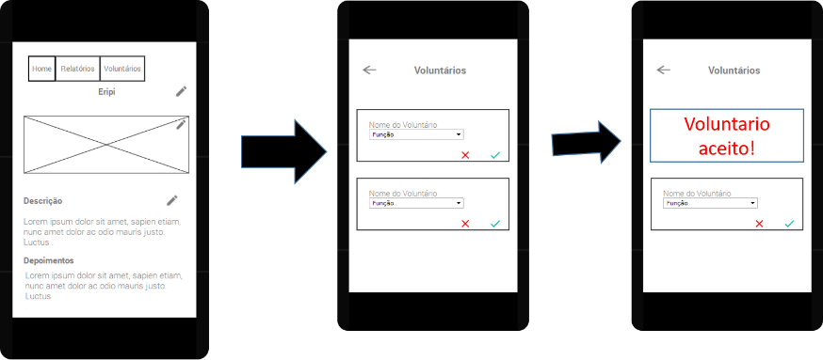

***Figura 31:* Fluxo Principal do caso de uso “*Distribuir Voluntários*”**

|  |  |
| --- | --- |
| **Fluxo Principal do caso de uso “*Distribuir Voluntários*”** | |
| **Passos** | * + 1. O usuário clica em Voluntários.     2. O sistema chama a tela de “Selecionar Voluntario”.     3. O usuário escolhe a função do voluntario.     4. Usuário clica no Check. |

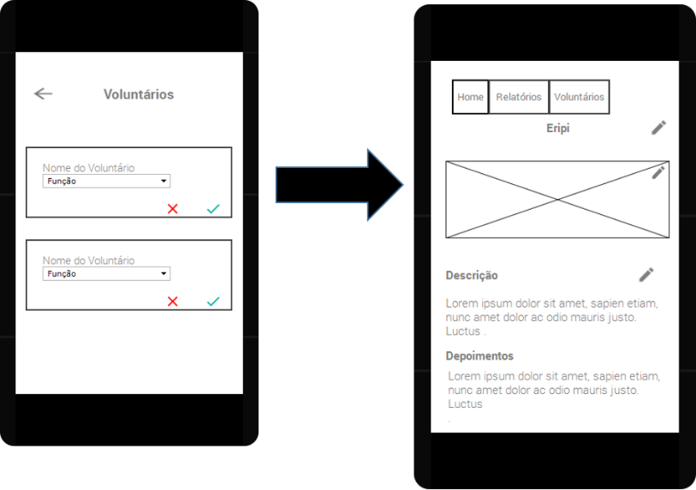

***Figura 32:* Fluxo alternativo do caso de uso “*Distribuir Voluntários*”**

|  |  |
| --- | --- |
| **Fluxo alternativo do caso de uso “*Distribuir Voluntários*”** | |
| **Passos** | A1 – Usuário clica na tecla voltar.  - O aplicativo volta para a tela anterior.  A2 – Clica em Cancelar (X).  - O aplicativo exclui a solicitação de voluntario. |

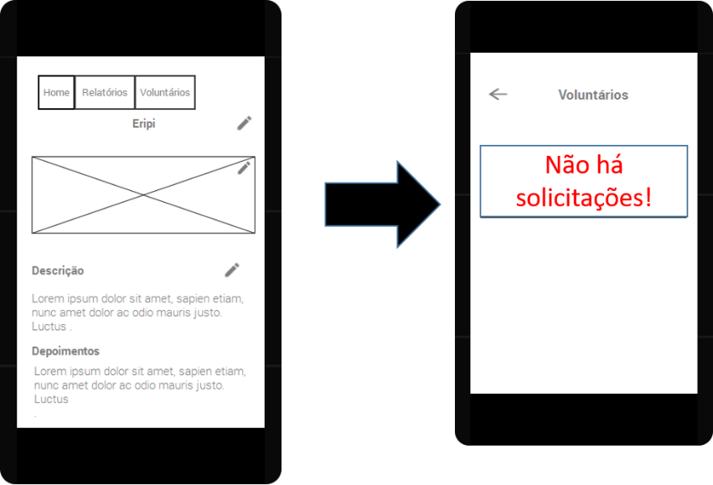

***Figura 33:* Fluxo de Exceção do caso de uso “*Distribuir Voluntários*”**

|  |  |
| --- | --- |
| **Fluxo de Exceção do caso de uso “*Distribuir Voluntários*”** | |
| **Passos** | E1 – Não há solicitação de voluntários na lista.  E2 - Sistema Off-line. |

* + 1. ***Fluxo do caso de uso “Relatório do Eventos”.***

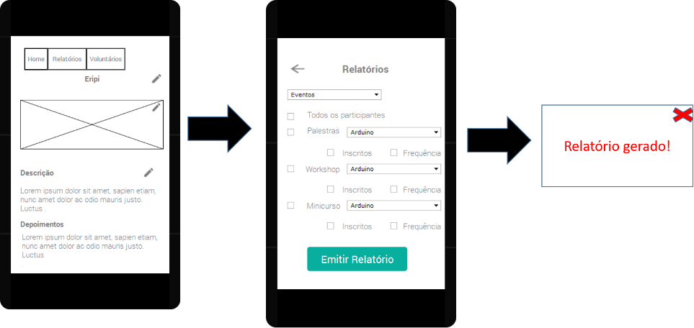

***Figura 34:* Fluxo Principal do caso de uso “*Relatório do Eventos*”**

|  |  |
| --- | --- |
| **Fluxo Principal do caso de uso “*Relatório do Eventos*”** | |
| **Passos** | * + - 1. Usuário clica em Relatórios.       2. Sistema chama tela de Relatórios.       3. Usuário seleciona qual evento deseja o relatório.       4. Usuário seleciona os filtros que deseja.       5. Usuário clica em Emitir Relatório.       6. Sistema chama programa para leitura do Relatório. |

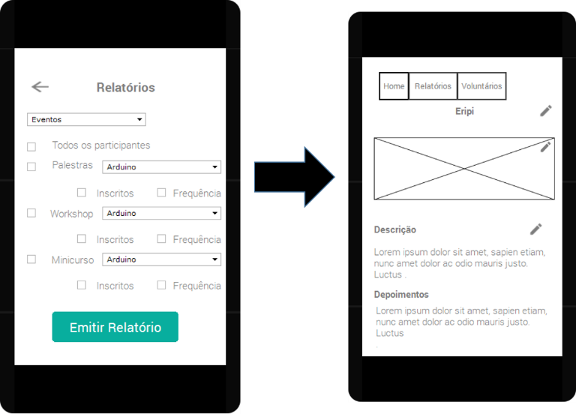

***Figura 35:* Fluxo Alternativo do caso de uso “*Relatório do Eventos*”**

|  |  |
| --- | --- |
| **Fluxo alternativo do caso de uso “*Relatório do Eventos*”** | |
| **Passos** | A1 – Usuário clica na tecla voltar.  - O aplicativo volta para a tela anterior. |

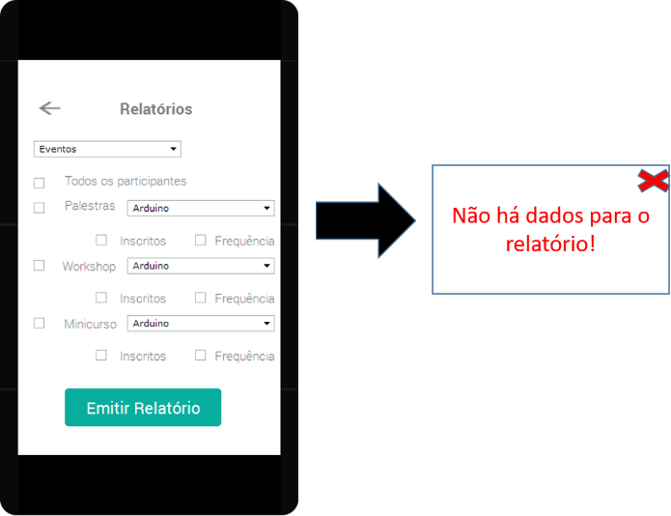

***Figura 36:* Fluxo Exceção do caso de uso “*Relatório do Eventos*”**

|  |  |
| --- | --- |
| **Fluxo de Exceção do caso de uso “*Relatório do Eventos*”** | |
| **Passos** | E1 –Usuário não seleciona nenhum evento.  E2 – Usuário não seleciona nenhum filtro  E3 - Sistema Off-line. |

* + 1. ***Fluxo do caso de uso “Cadastrar* *Evento”.***

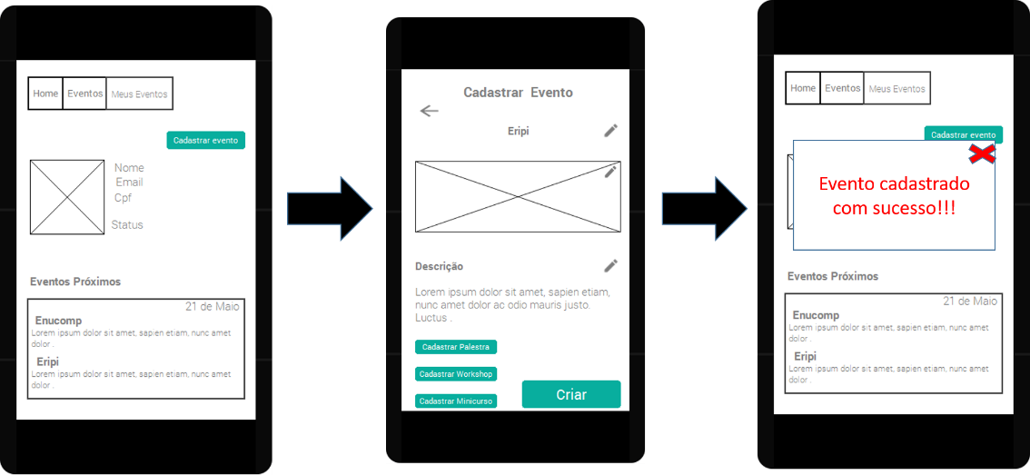

***Figura 37:* Fluxo Principal do caso de uso “Cadastrar Eventos”**

|  |  |
| --- | --- |
| **Fluxo Principal do caso de uso “Cadastrar Eventos”** | |
| **Passos** | * + - * 1. Usuário clica em Cadastrar evento.         2. O sistema chama a tela de Cadastrar Eventos         3. Usuário digita o Nome do evento.         4. Usuário seleciona a imagem de logo tipo do evento.         5. Usuário digita a descrição do evento         6. Usuário clica em Cadastra Palestra, Workshop ou Minicurso.         7. Sistema abre os respectivos cadastros.         8. Ao termino dos cadastros, usuário clica em Criar.         9. Sistema chama a Tela do Evento Criado. |

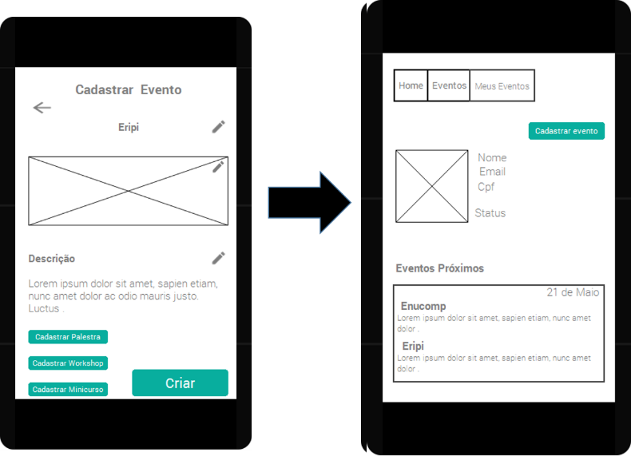

***Figura 38:* Fluxo Alternativo do caso de uso “Cadastrar Eventos”**

|  |  |
| --- | --- |
| **Fluxo alternativo do caso de uso “Cadastrar Eventos”** | |
| **Passos** | A1 – Usuário clica na tecla voltar.  - O aplicativo volta para a tela anterior. |

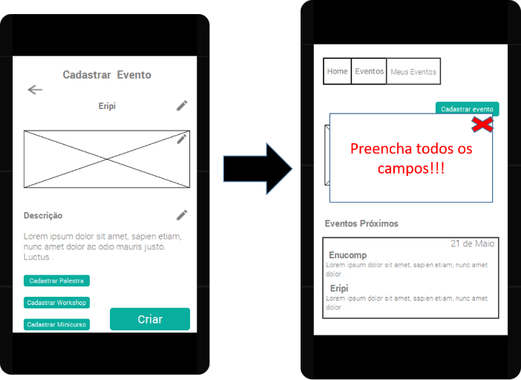

***Figura 39:* Fluxo Exceção do caso de uso “Cadastrar Eventos”**

|  |  |
| --- | --- |
| **Fluxo de Exceção do caso de uso “Cadastrar Eventos”** | |
| **Passos** | E1 – usuário esquecer de preencher algum campo:  -Nome do evento  -Descrição  -Ou não tiver nenhuma palestra, minicurso e workshop.  E2 - Sistema Off-line. |

* + 1. ***Fluxo do caso de uso “Cadastrar Palestra”.***

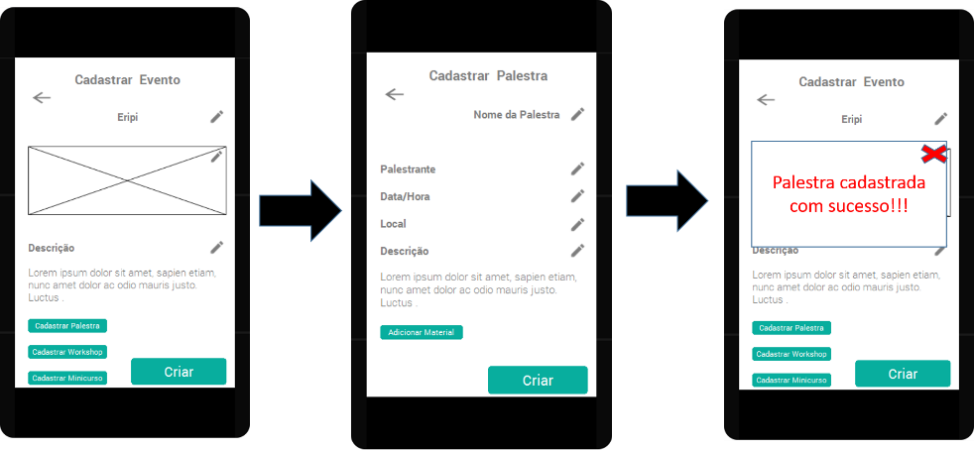

***Figura 40:* Fluxo Principal do caso de uso “Cadastrar Palestra”**

|  |  |
| --- | --- |
| **Fluxo Principal do caso de uso “Cadastrar Palestra”** | |
| **Passos** | 1. Usuário clica em Cadastrar Palestra. 2. O sistema chama a Tela de Cadastrar Palestra. 3. Usuário digita o Título da Palestra. 4. Usuário digita o Nome do palestrante 5. Usuário digita Data e Hora. 6. Usuário digita o Local. 7. Usuário digita a descrição. 8. Usuário clica em Adicionar Material. 9. O sistema chama tela de adicionar Arquivos. 10. Após finalizar o preenchimento do cadastro o usuário clica em Criar. 11. O sistema volta para tela de Cadastrar Evento com uma mensagem de confirmação de criação da palestra. |

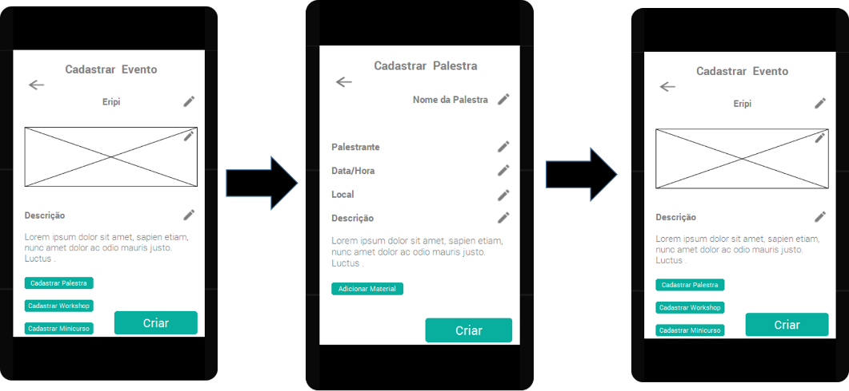

***Figura 41:* Fluxo Alternativo do caso de uso “Cadastrar Palestra”**

|  |  |
| --- | --- |
| **Fluxo alternativo do caso de uso “Cadastrar Palestra”** | |
| **Passos** | A1 – Usuário clica na tecla voltar.  - O aplicativo volta para a tela anterior. |

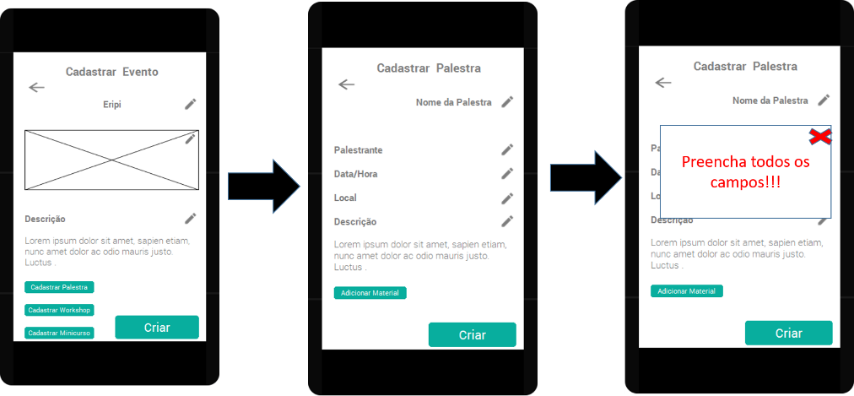

***Figura 42:* Fluxo de Exceção do caso de uso “Cadastrar Palestra”**

|  |  |
| --- | --- |
| **Fluxo de Exceção do caso de uso “Cadastrar Palestra”** | |
| **Passos** | E1 – usuário esquecer de preencher algum campo:  -Nome da Palestra  -Nome do Palestrante  -Nome da Data/Hora  -Nome da Local  - Descrição  E2 – A palestra já existir. |

* + 1. ***Fluxo do caso de uso “Cadastrar* *Minicurso”.***

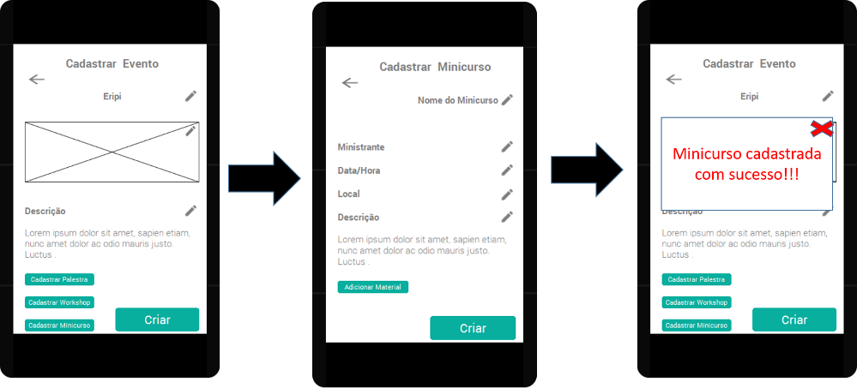

***Figura 43:* Fluxo Principal do caso de uso “Cadastrar Minicurso”**

|  |  |
| --- | --- |
| **Fluxo Principal do caso de uso “Cadastrar Minicurso”** | |
| **Passos** | 1. Usuário clica em Cadastrar Palestra. 2. O sistema chama a Tela de Cadastrar Minicurso. 3. Usuário digita o Nome do Minicurso. 4. Usuário digita o Nome do Ministrante 5. Usuário digita Data e Hora. 6. Usuário digita o Local. 7. Usuário digita a descrição. 8. Usuário clica em Adicionar Material. 9. O sistema chama tela de adicionar Arquivos. 10. Após finalizar o preenchimento do cadastro o usuário clica em Criar. 11. O sistema volta para tela de Cadastrar Evento com uma mensagem de confirmação de criação da palestra. |

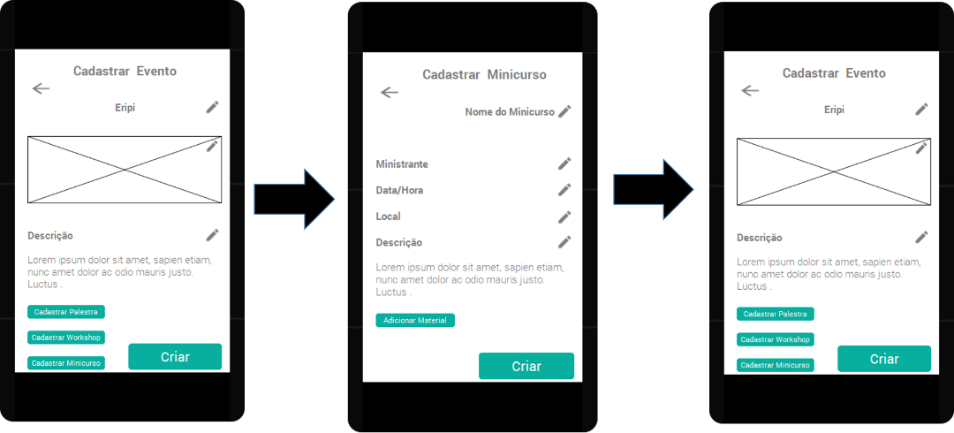

***Figura 44:* Fluxo Alternativo do caso de uso “Cadastrar Minicurso”**

|  |  |
| --- | --- |
| **Fluxo alternativo do caso de uso “Cadastrar Minicurso”** | |
| **Passos** | A1 – Usuário clica na tecla voltar.  - O aplicativo volta para a tela anterior. |

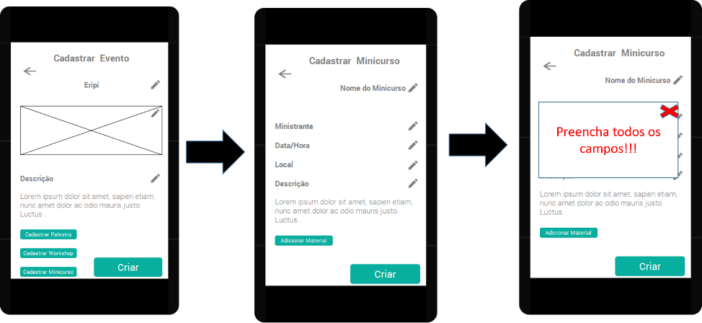

***Figura 45:* Fluxo de Exceção do caso de uso “Cadastrar Minicurso”**

|  |  |
| --- | --- |
| **Fluxo de Exceção do caso de uso “Cadastrar Minicurso”** | |
| **Passos** | E1 – usuário esquecer de preencher algum campo:  -Nome do Minicurso.  -Nome do Ministrante  -Nome da Data/Hora  -Nome da Local  - Descrição  E2 – O Minicurso já existir. |

* + 1. ***Fluxo do caso de uso “Cadastrar Workshop”.***

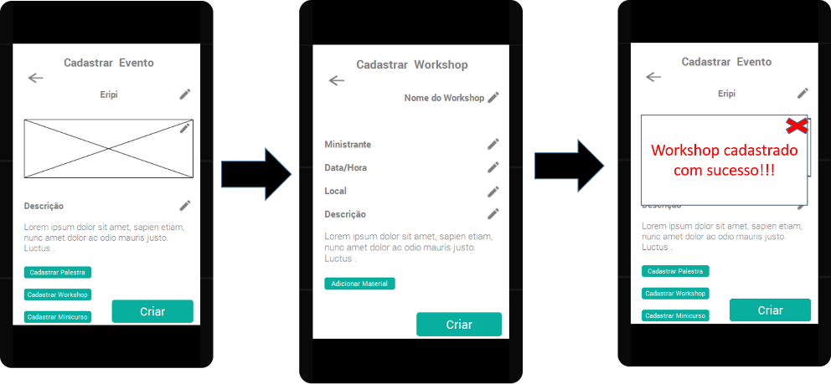

***Figura 46:* Fluxo Principal do caso de uso “Cadastrar Workshop”**

|  |  |
| --- | --- |
| **Fluxo Principal do caso de uso “Cadastrar Workshop”** | |
| **Passos** | 1. Usuário clica em Cadastrar Palestra. 2. O sistema chama a Tela de Cadastrar Workshop. 3. Usuário digita o Nome do Minicurso. 4. Usuário digita o Nome do Ministrante 5. Usuário digita Data e Hora. 6. Usuário digita o Local. 7. Usuário digita a descrição. 8. Usuário clica em Adicionar Material. 9. O sistema chama tela de adicionar Arquivos. 10. Após finalizar o preenchimento do cadastro o usuário clica em Criar. 11. O sistema volta para tela de Cadastrar Evento com uma mensagem de confirmação de criação da palestra. |

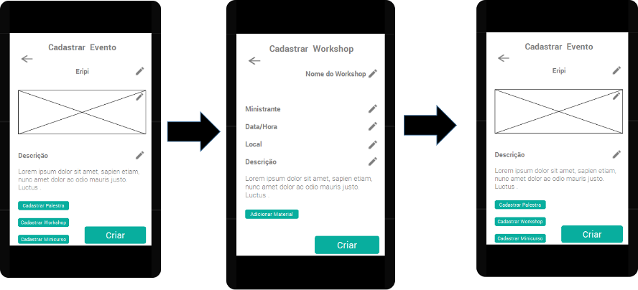

***Figura 47:* Fluxo Alternativo do caso de uso “Cadastrar Workshop”**

|  |  |
| --- | --- |
| **Fluxo alternativo do caso de uso “Cadastrar Workshop”** | |
| **Passos** | A1 – Usuário clica na tecla voltar.  - O aplicativo volta para a tela anterior. |

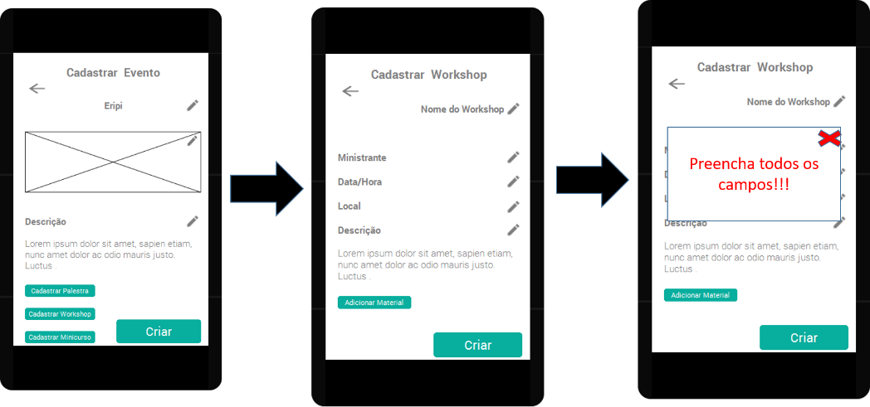

***Figura 48:* Fluxo Erro do caso de uso “Cadastrar Workshop”**

|  |  |
| --- | --- |
| **Fluxo de Exceção do caso de uso “Cadastrar Workshop”** | |
| **Passos** | E1 – usuário esquecer de preencher algum campo:  -Nome do Workshop.  -Nome do Ministrante  -Nome da Data/Hora  -Nome da Local  - Descrição  E2 – O Workshop já existir. |

1. ***Diagrama de Classes***

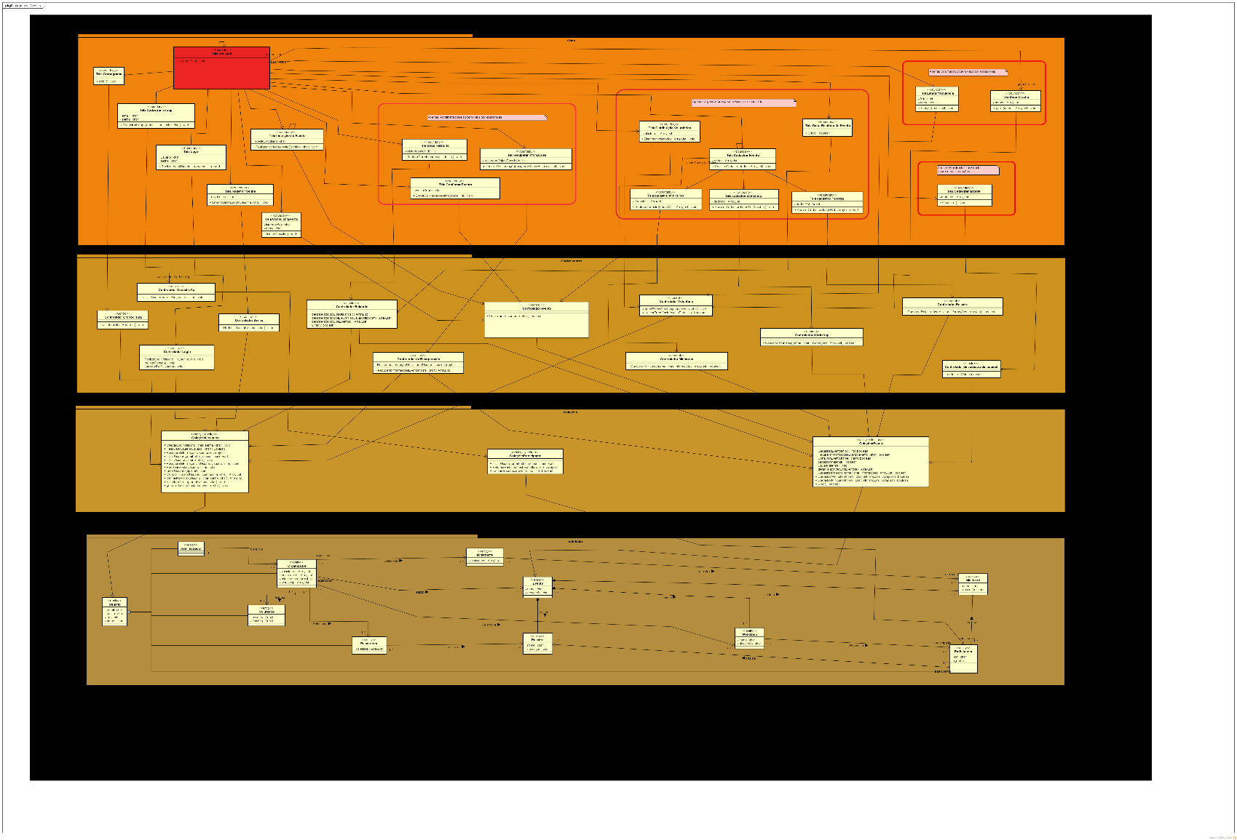

1. ***Diagramas de Sequencia***
   1. ***Login No Sistema***

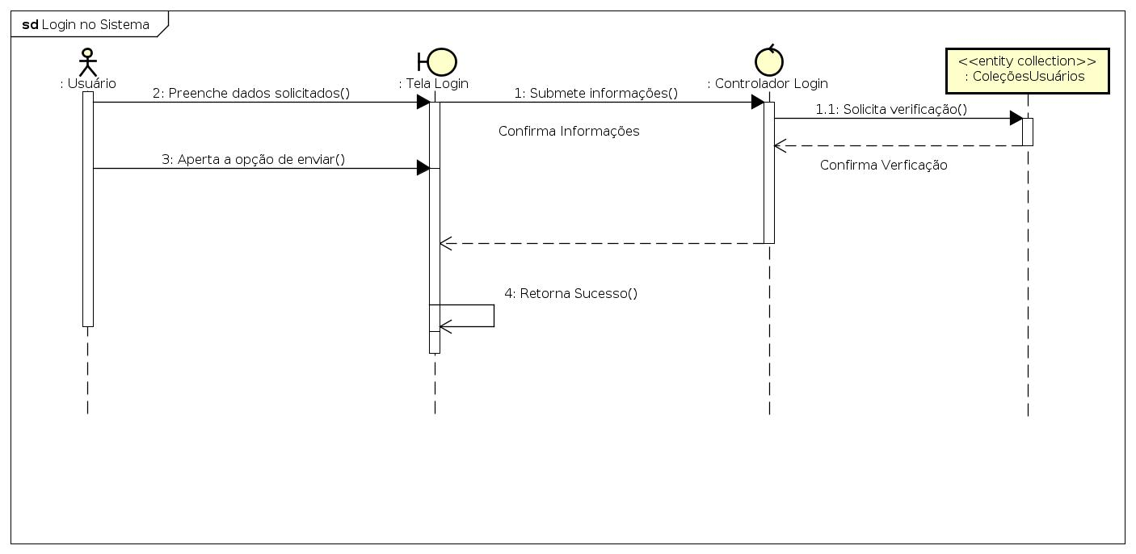

* 1. ***Cadastrar Usuário***

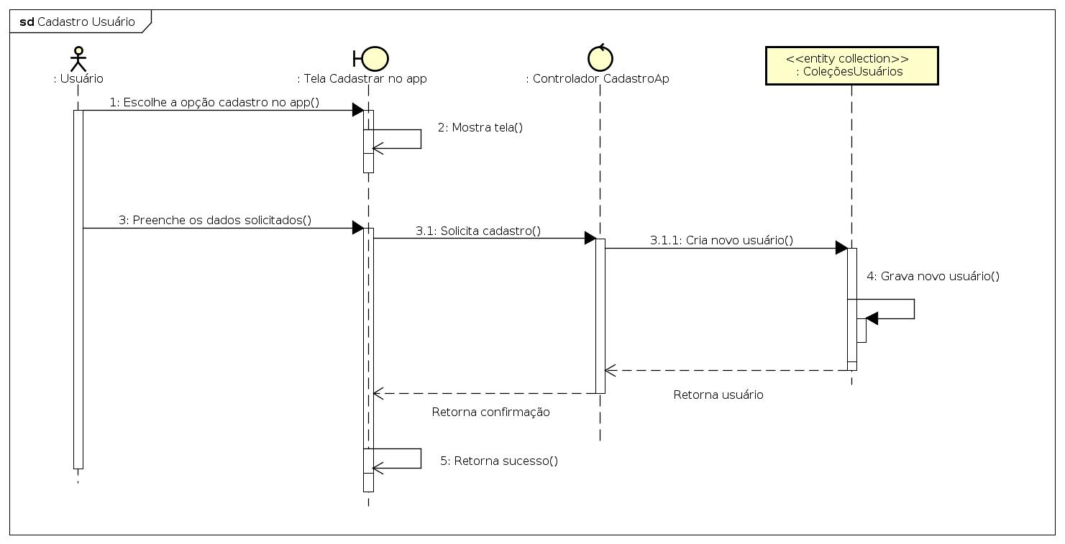

* 1. ***Recuperar Senha***

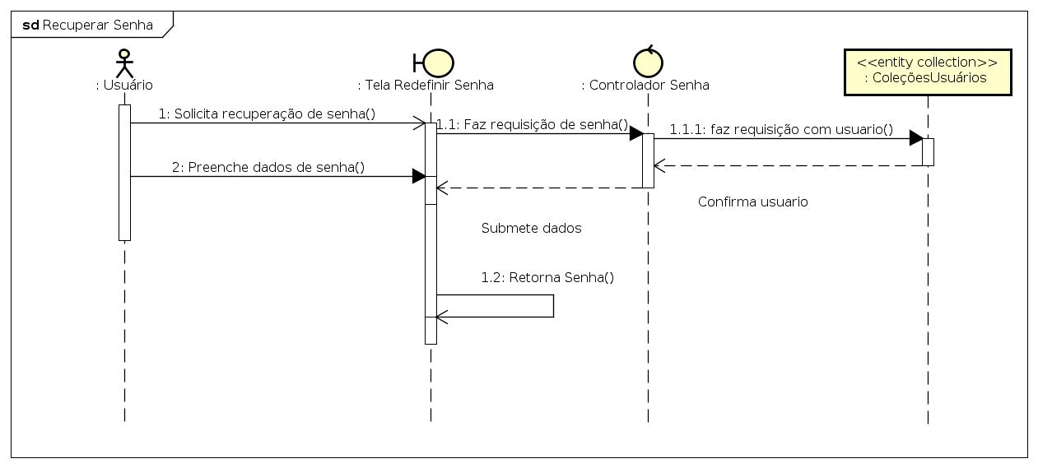

* 1. ***Inscrever No Evento***

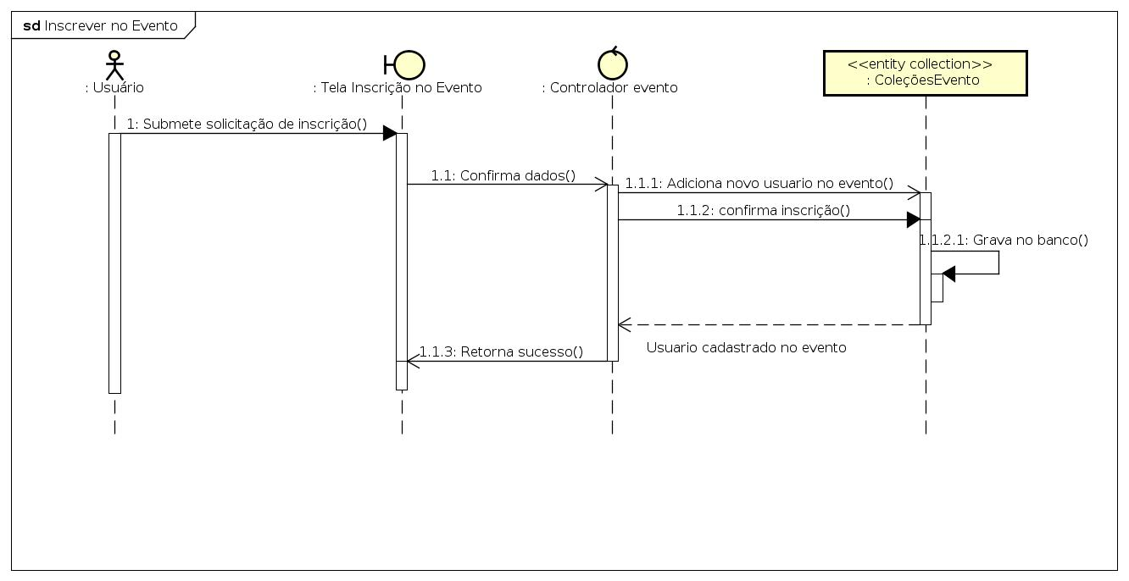

* 1. ***Gerar Crachá***

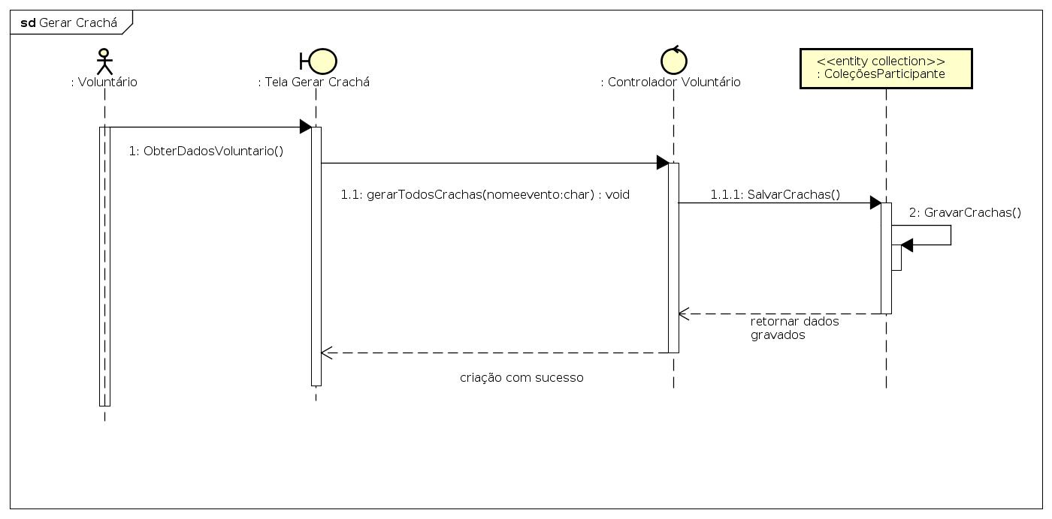

* 1. ***Lançar Frequência***

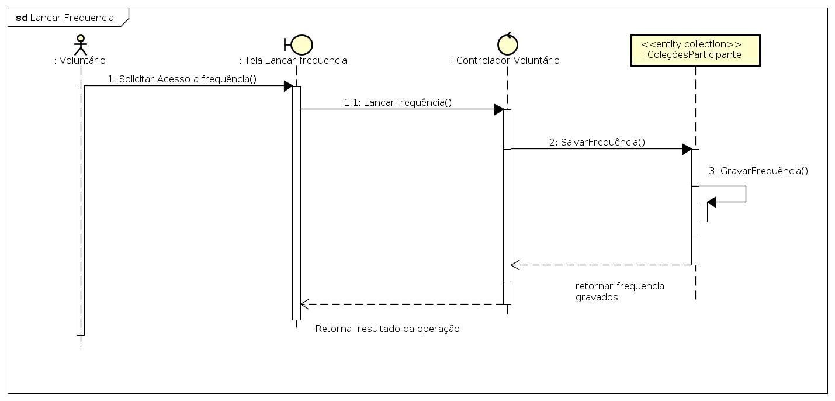

* 1. ***Cadastrar Material***

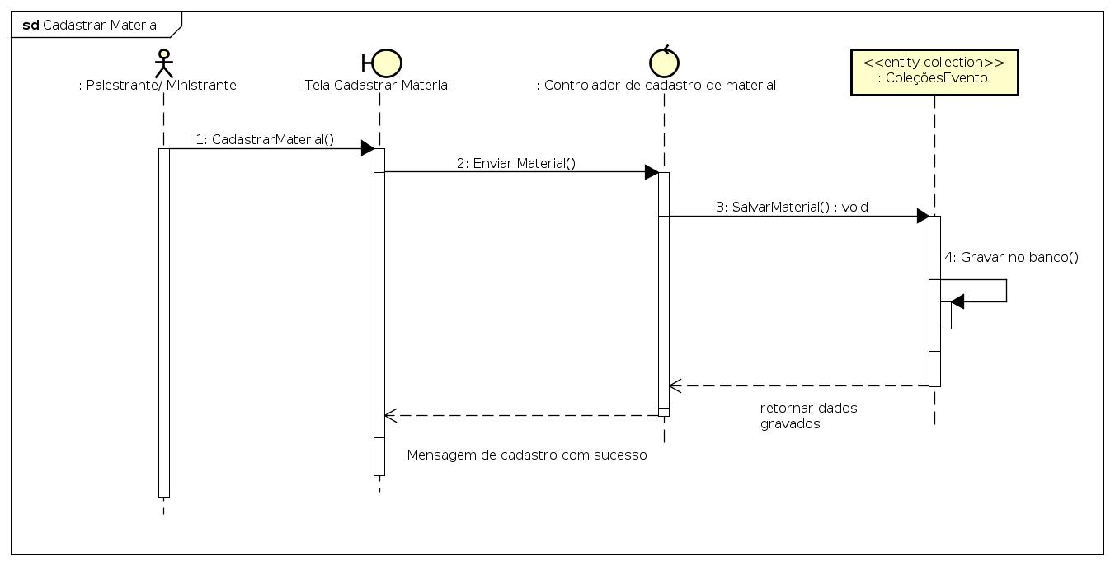

* 1. ***Consultar Evento***

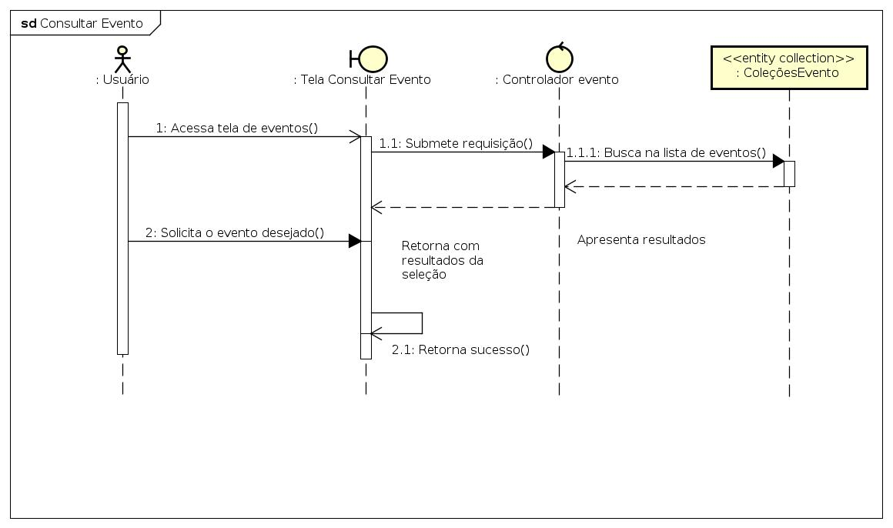

* 1. ***Confirmar Evento***

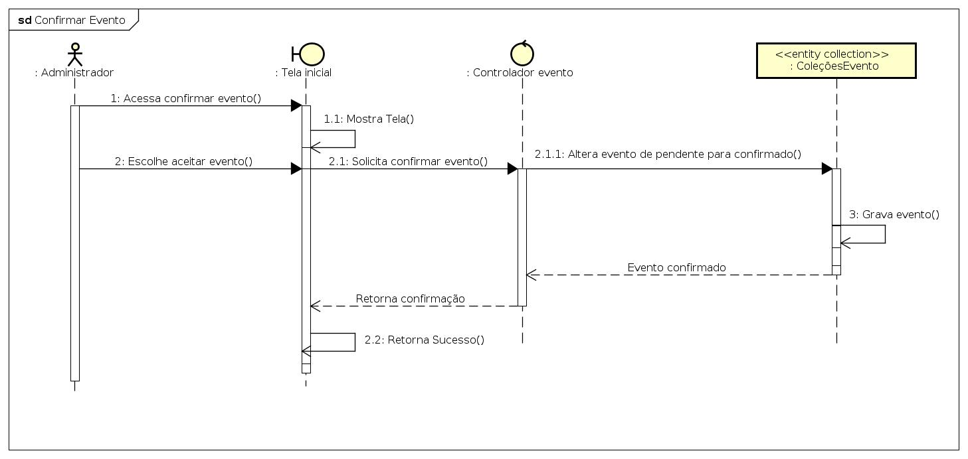

* 1. ***Gerar Relatórios***

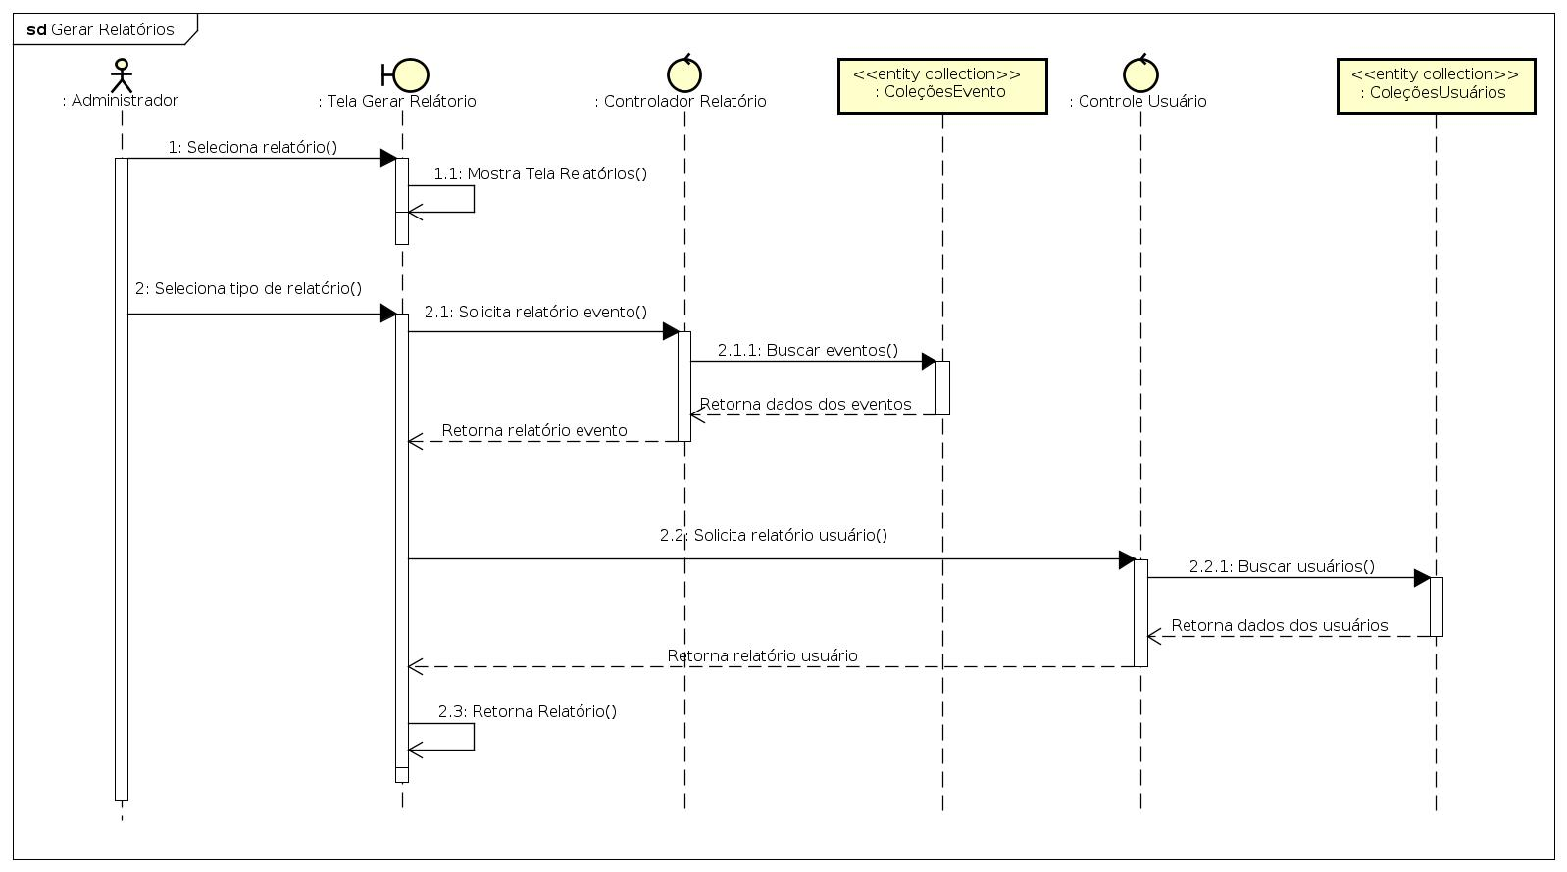

* 1. ***Distribuir Voluntários***

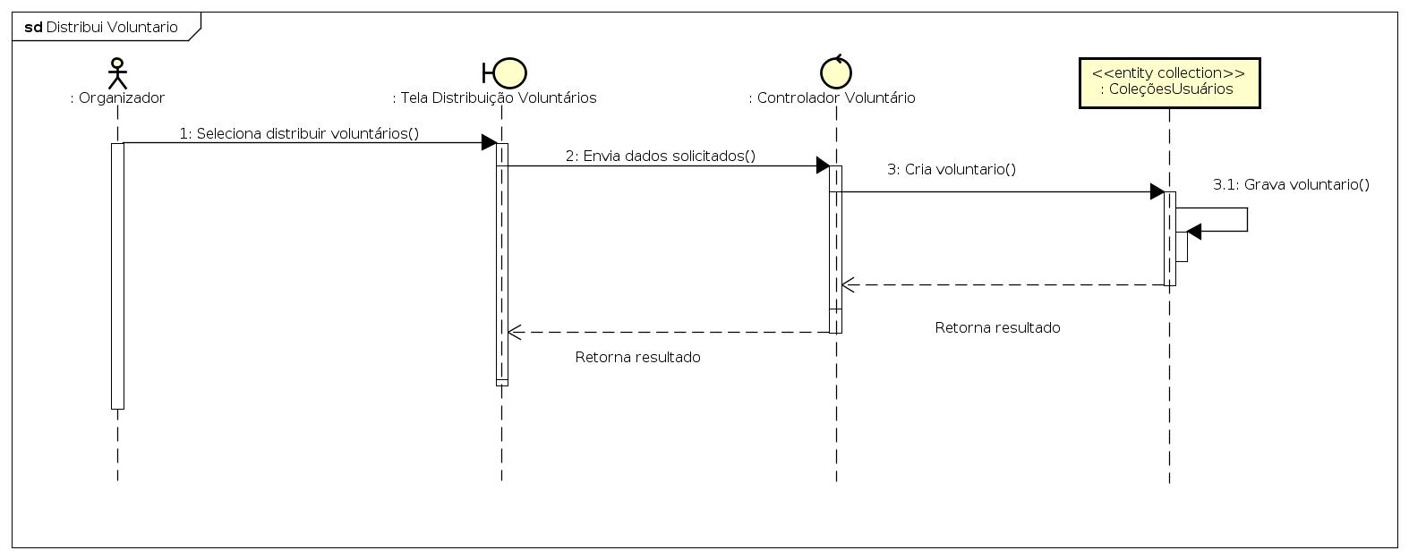

* 1. ***Relatório Do Evento***

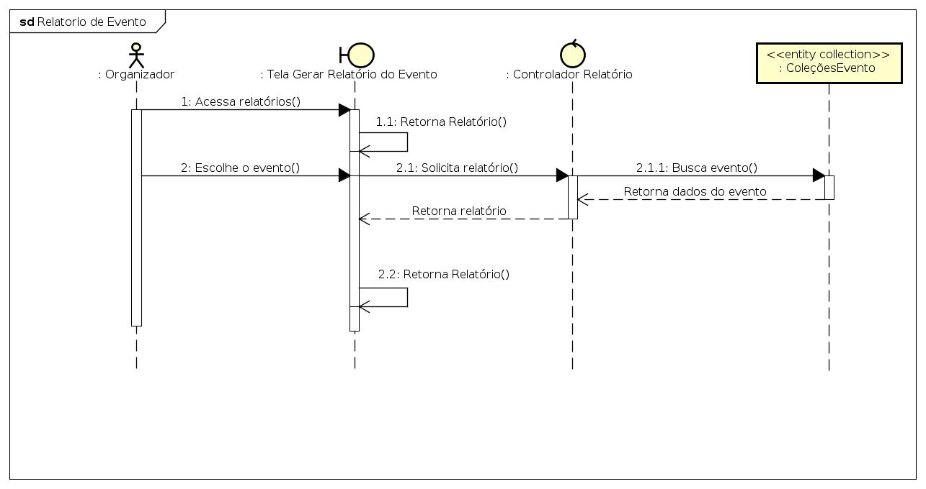

* 1. ***Cadastrar Evento***

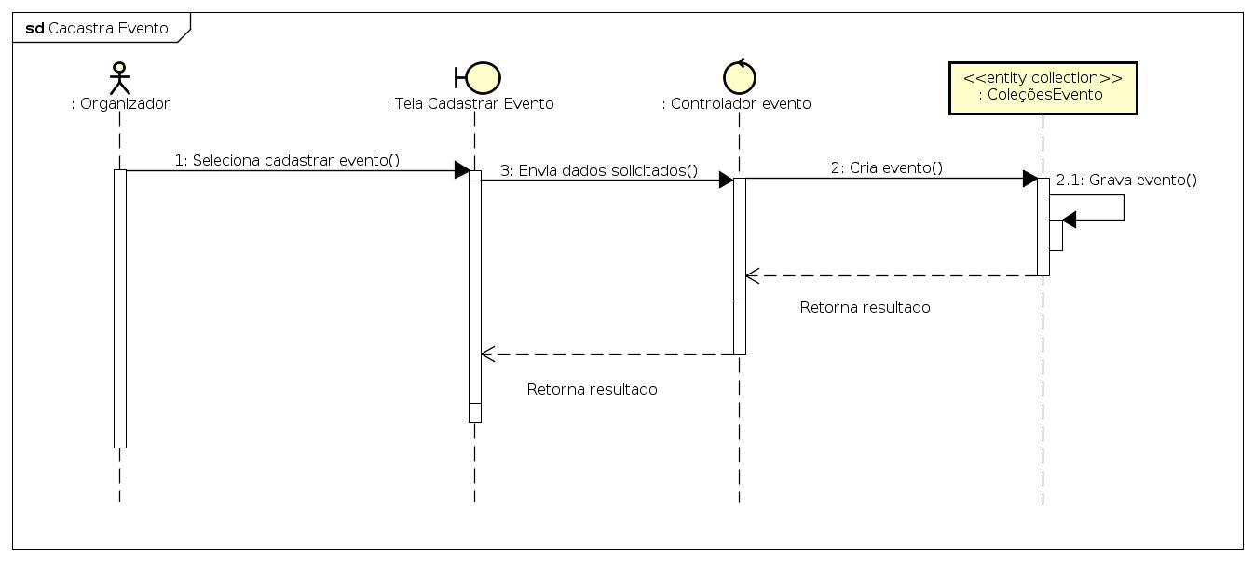

* 1. ***Cadastrar Palestra***

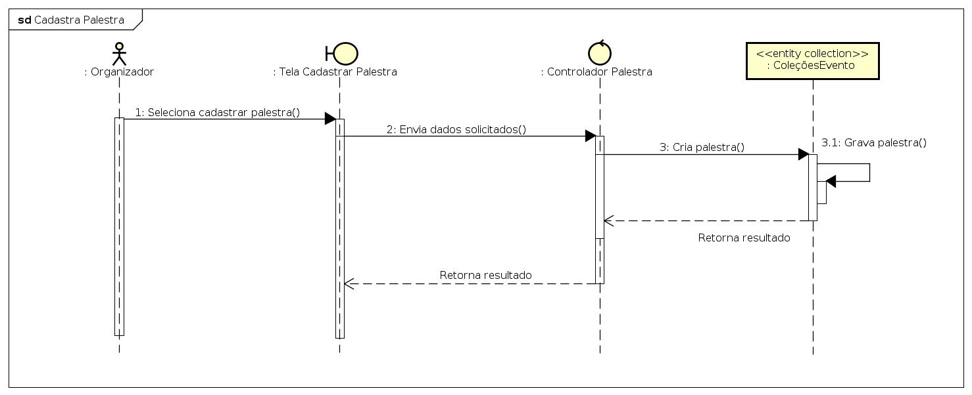

* 1. ***Cadastrar Minicurso***

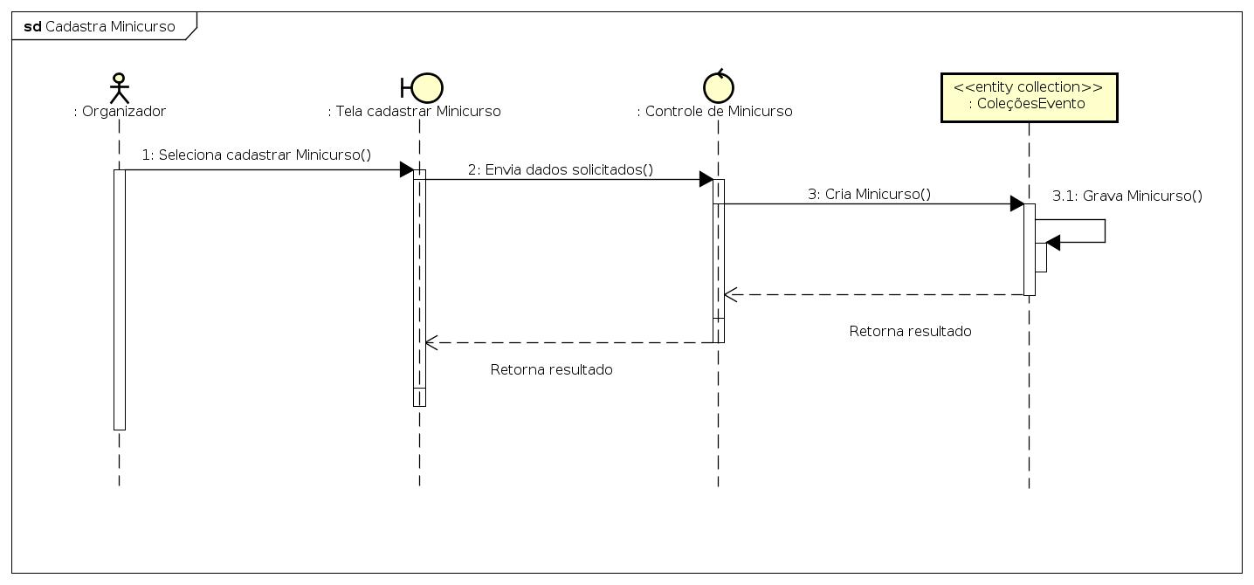

* 1. ***Cadastrar Workshop***

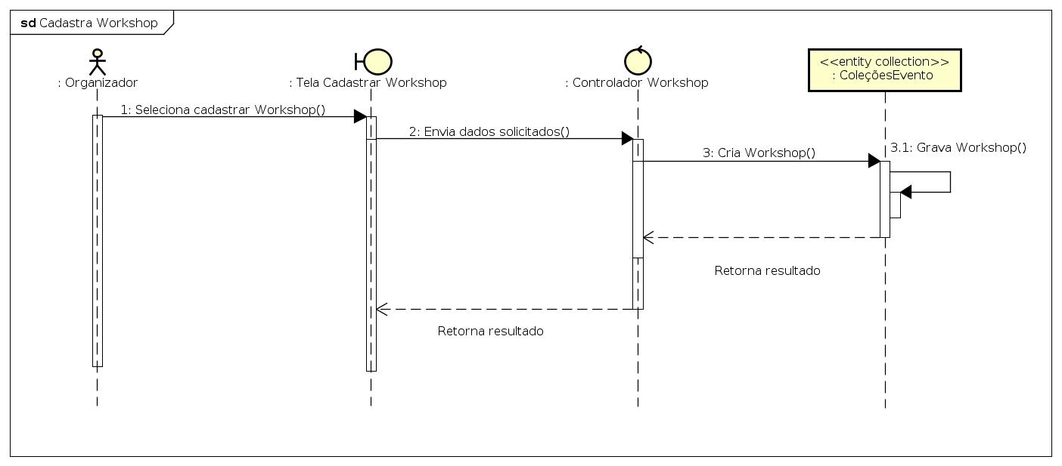

1. ***Plano de Liberações EventAcademy***
   1. **Lista das Liberações**

|  |  |  |
| --- | --- | --- |
| **Número de Ordem** | **Nome Da Liberação** | **Objetivos** |
| 1 | Gestão de Prioridades | Implementação das Funcionalidades Básicas de  Login no Sistema, Cadastrar Usuário, Consultar Evento, Cadastrar Eventos. |
| 2 | Gestão de Verificação e Implementação de Demais Funcionalidades | Implementação das Funcionalidades Básicas Inscrever no Evento, Confirmar Evento, Relatório do Evento, Cadastrar Palestra, Cadastrar Minicurso, Cadastrar Workshop. |
| 3 | Gestão de Validação e Finalização de Requisitos | Implementação das Funcionalidades Que Não Foram Implementadas Anteriormente, Cadastrar Material, Recuperar Senha, Gerar Crachá, Distribuir Voluntários, Lançar Frequência, Gerar Relatórios |

* 1. **Especificações das Liberações**

**Liberação 1- Gestão de Prioridades**

|  |  |  |
| --- | --- | --- |
| **Item** | **Descrição** | |
| Classes a serem implementadas | Camada de Visão | CarregaTela.java,  TelaLogin.java,  TelaCadastrarnoApp.java,  TelaConsultarEvento.java,  TelaCadastrarEvento.java; |
| Camada de controle | ControladorLogin.java,  ControladorCadastroap.java,  ControladorEvento.java; |
| Camada de Coleções | ColeçõesUsuários.java,  ColeçõesEvento; |
| Camada de Entidade | Usuário.java,  Evento.java |
| Outras |  |
| Classes a Serem Alteradas | Nenhuma | |
| Casos de Uso a Serem Implementados | **Login no Sistema**  **Cadastrar Usuário**  **Consultar Evento**  **Cadastrar Eventos** | |
| Unidades de Teste | Teste de Funcionalidade,   Teste Unitário,  Bugs e Defeitos; | |
| Componentes  Reutilizados | Componentes do Ambiente Java | |

# Liberação 2 – Gestão de Verificação e Implementação de Demais Funcionalidades

|  |  |  |
| --- | --- | --- |
| **Item** | **Descrição** | |
| Classes a Serem Implementadas | Camada de Visão | Tela Cadastra Workshop.java  Tela Cadastra Minicurso.java  Tela Cadastra Palestra.java  Tela Inscrição no Evento.java  Tela Confirmar Evento.java  Tela Gerar Relatório do Evento.java |
| Camada de controle | Controlador Minicurso.java  Controlador Palestra.java  Controlador Workshop.java |
| Camada de Coleções |  |
| Camada de Entidade | Evento.java  Palestra.java  Workshop.java  Minicurso.java |
| Outras |  |
| Classes a Serem Alteradas | Camada de Visão | Telalogin.java |
| Camada de controle | Controlador Evento.java |
| Camada de Coleções | Coleções Evento.java |
| Camada de Entidade |  |
| Outras |  |
| Casos de Uso a Serem Implementados | **Cadastrar Palestra**  **Cadastrar Minicurso**  **Cadastrar Workshop**  **Inscrever no Evento**  **Confirmar Evento**  **Relatório do Evento** | |
| Casos de Uso a Serem Complementados | Nenhum | |
| Unidades de Teste | Teste de Funcionalidade;  Teste Unitário;  Teste de Desempenho;  Bugs e Defeitos; | |
| Componentes  Reutilizados | Componentes do Ambiente Java | |

# Liberação 3- Gestão de Validação e Finalização de Requisitos

|  |  |  |
| --- | --- | --- |
| **Item** | **Descrição** | |
| Classes a Serem Implementadas | Camada de Visão | Tela Cadastrar Material.java  Tela Redefinir Senha.java  Tela Gerar Cracha.java  Tela Distribuição Voluntários.java  Tela Lançar Frequência.java  Tela de Relatorios.java  Tela Gerar Relatorio.java |
| Camada de controle | Controlador de Cadastro de Material.java  Controlador Senha.java  Controlador Voluntário.java  Salvar Frequência.java  Gravar FrequÊncia.java  Controlador Relatório |
| Camada de Coleções |  |
| Camada de Entidade |  |
| Outras |  |
| Classes a Serem Alteradas | Camada de Visão | Telalogin.java |
| Camada de controle |  |
| Camada de Coleções | Coleções Evento.java  Coleções Usuário.java  Coleções Participantes.java |
| Camada de Entidade | Usuário.java  Evento.java |
| Outras |  |
| Casos de Uso a Serem Implementados | **Cadastrar Material**  **Recuperar Senha**  **Gerar Crachá Distribuir Voluntários**  **Lançar Frequência**  **Gerar Relatórios** | |
| Casos de Uso a Serem Complementados | Nenhum | |
| Unidades de Teste | Teste de Funcionalidade;  Teste Unitário;  Teste de Desempenho;  Bugs e Defeitos; | |
| Componentes  Reutilizados | Componentes do Ambiente Java | |